Trường công nghệ thông tin và truyền thông
Khoa công nghệ phần mềm
Môn học: nền tảng công nghệ thông tin-CT005
Họ và Tên: Lê Thanh Tú
MSSV: B2604681
Contents
Bài thực hành 2: Microsoft Word và Google Docs 3
1. Bài thực hành số 1 - Trộn thư dữ liệu từ Excel 3
1.2 Tạo tập tin chính và trộn thư 4
1.3 Xuất kết quả trộn thư 5
2. Bài thực hành số 2 - Tạo mục lục 6
6
3. Bài thực hành số 3 - Google Docs 10
Bài thực hành 3: Microsoft Excel và Google Sheets 12
1. Microsoft Excel 12
2. Google Sheet 15
Bài thực hành 4: Microsoft Powerpoint 18
1.Bài thực hành số 1 18
18
2.Bài thực hành số 2 20
BÀI THỰC HÀNH 05: TẠO, QUẢN LÝ VÀ CHIA SẺ NỘI DUNG SỐ 28
1. Tạo và chỉnh sửa nội dung văn bản số 28
28
2. Tạo và chỉnh sửa nội dung đa phương tiện 29
3: Tạo và quản lý mã nguồn 29

Bài thực hành 2: Microsoft Word và Google Docs

Bài thực hành số 1 - Trộn thư dữ liệu từ Excel
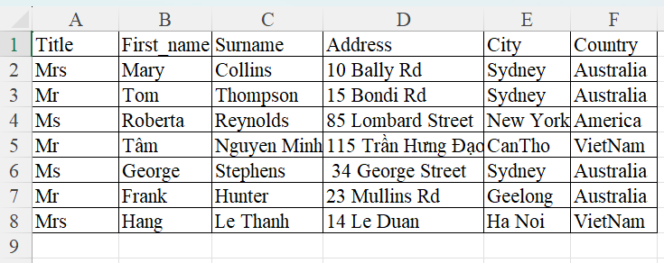

1.2 Tạo tập tin chính và trộn thư
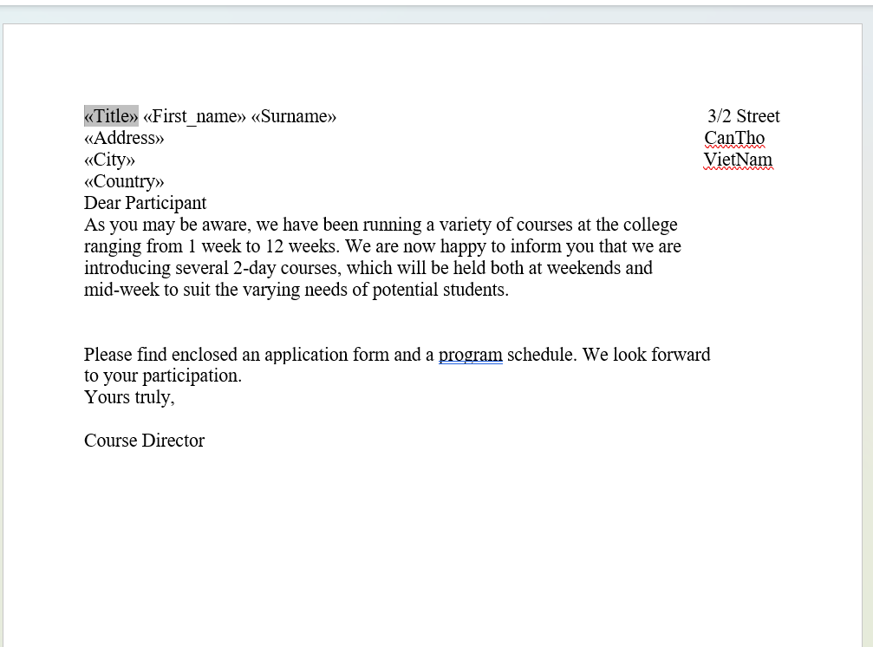

1.3 Xuất kết quả trộn thư
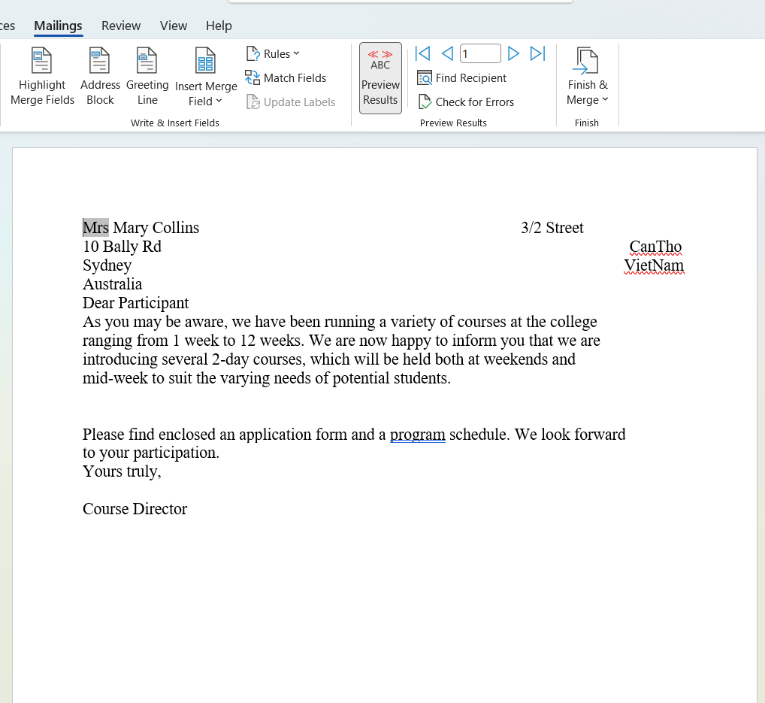

2. Bài thực hành số 2 - Tạo mục lục

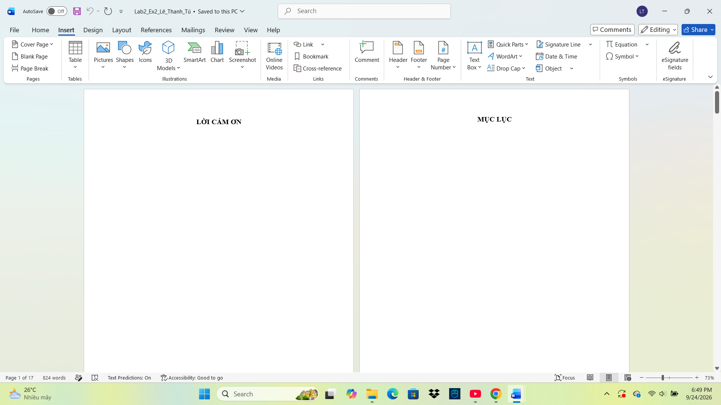
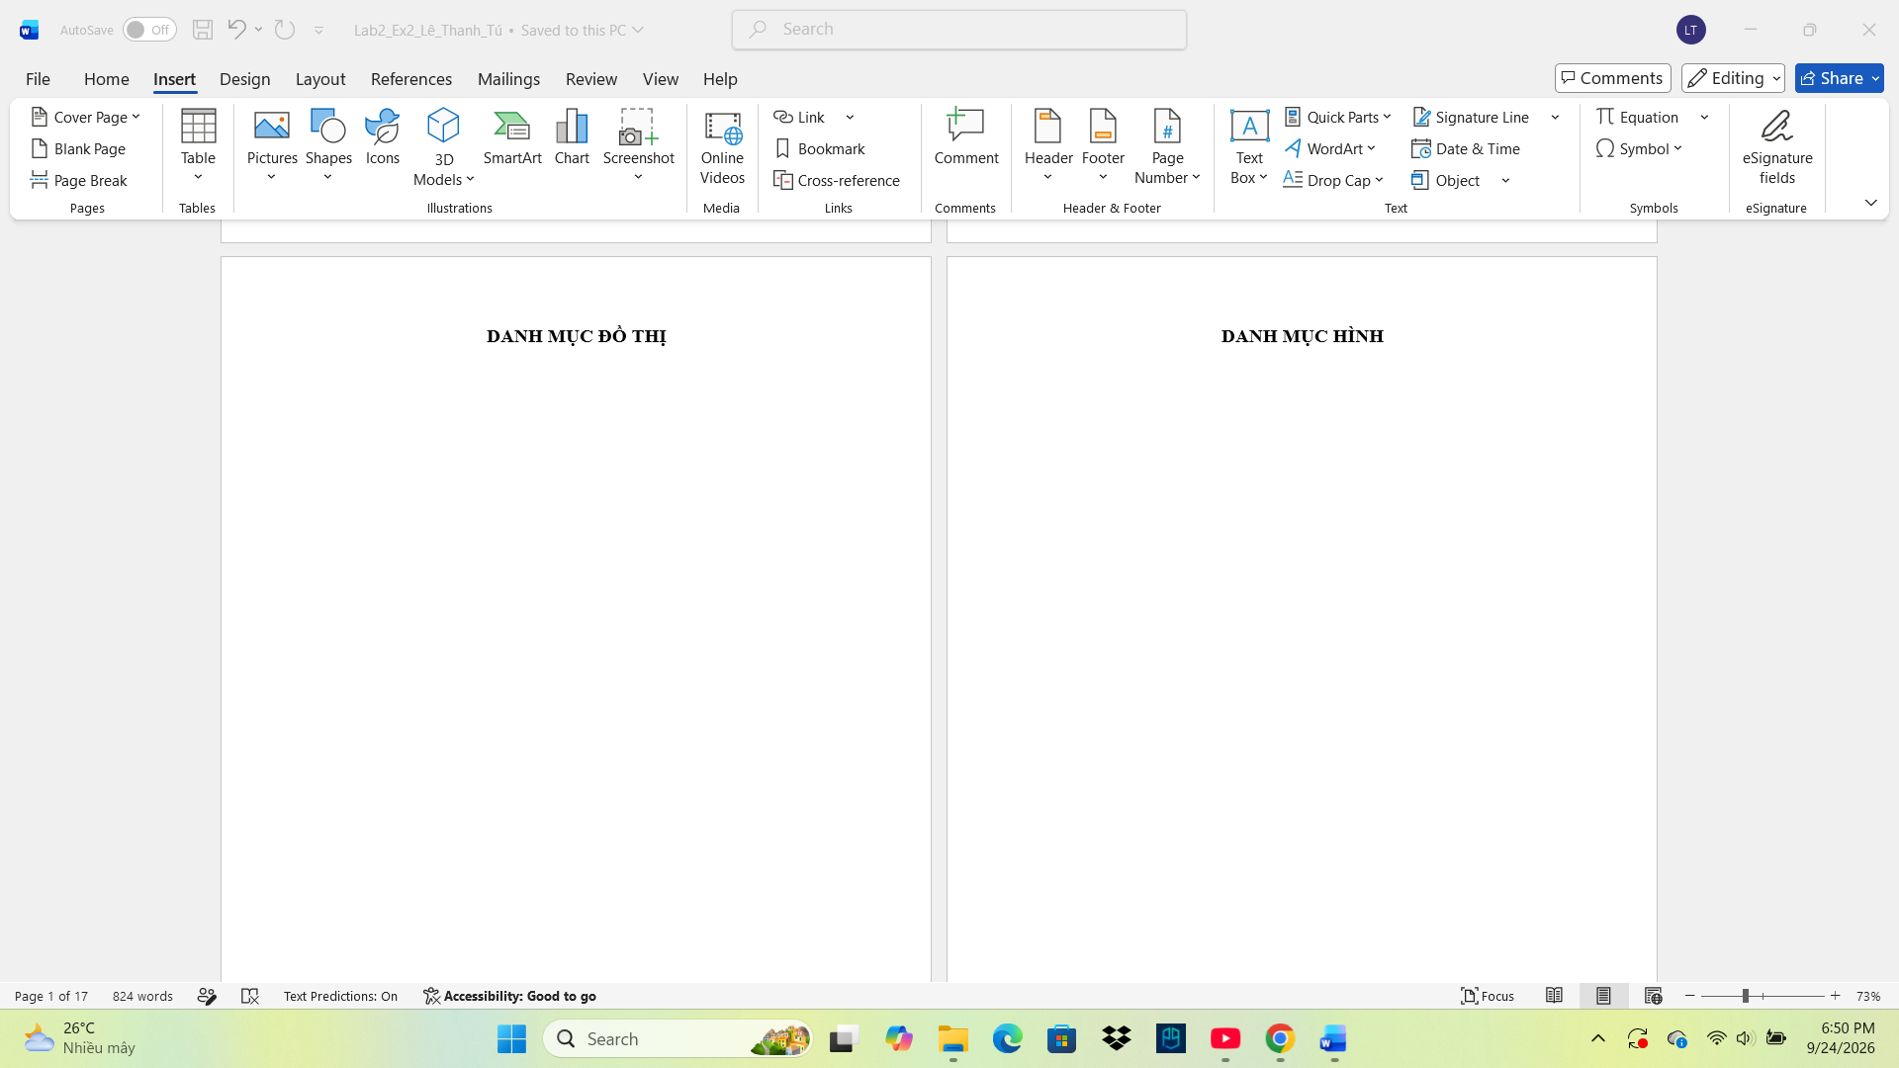
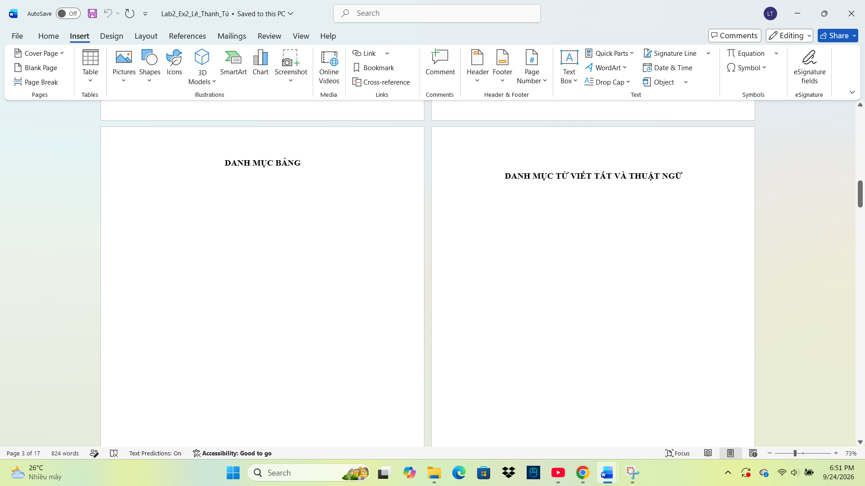
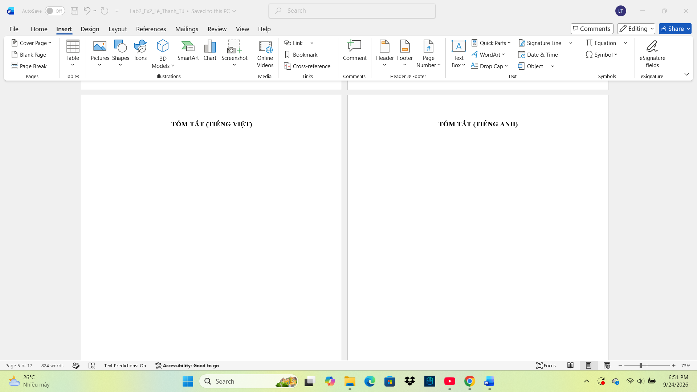
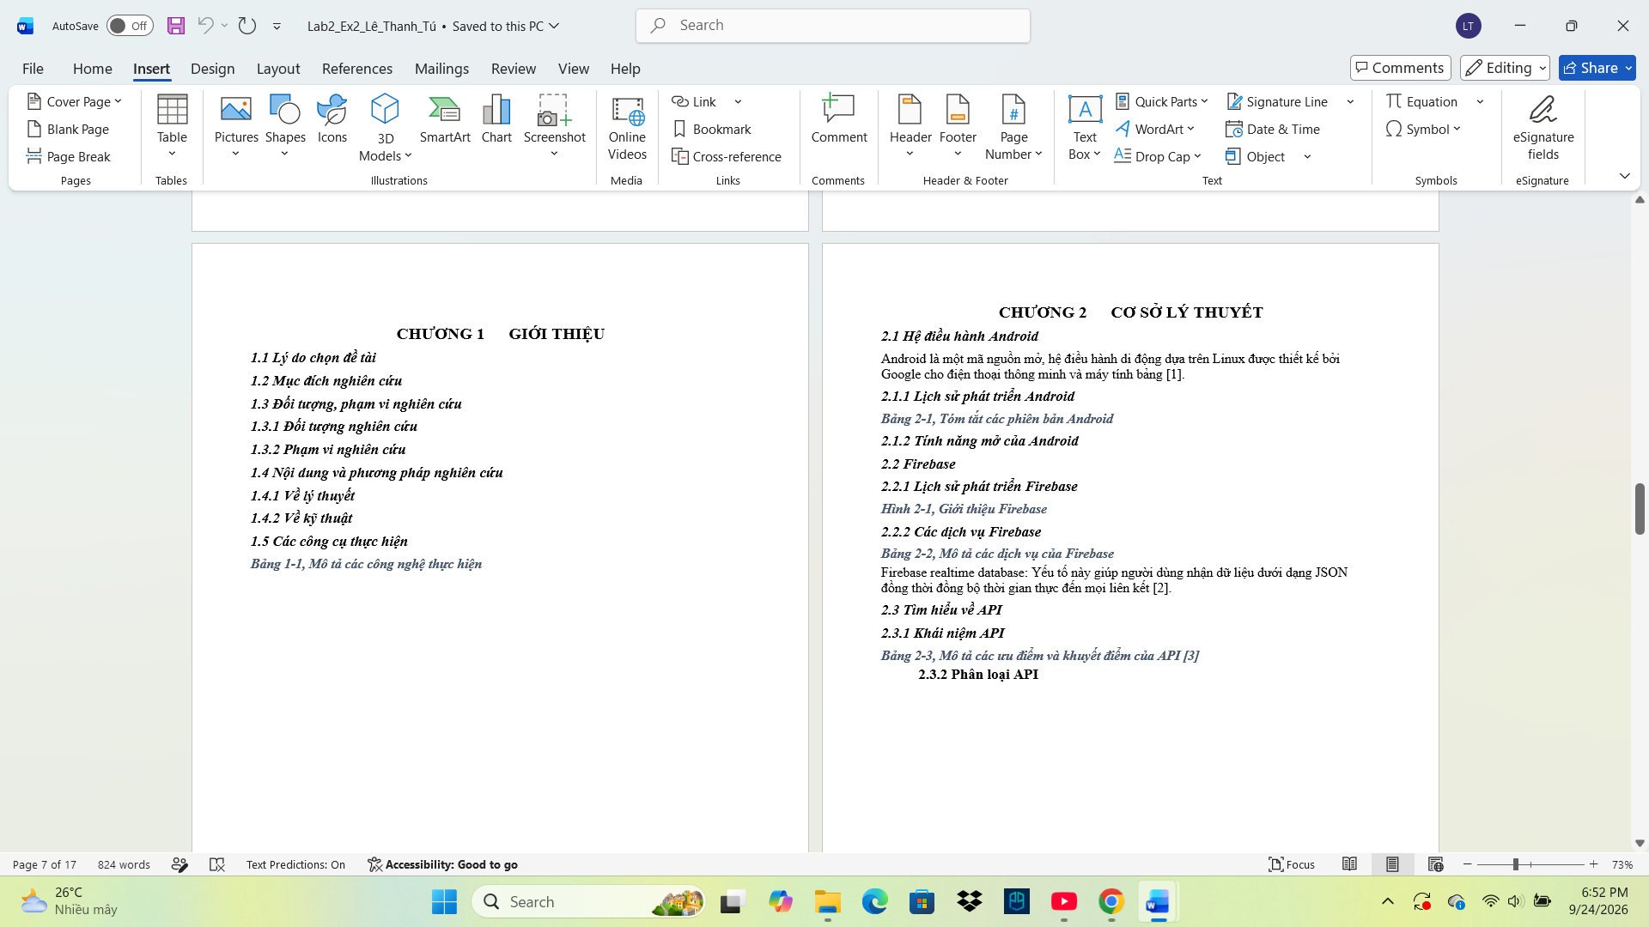
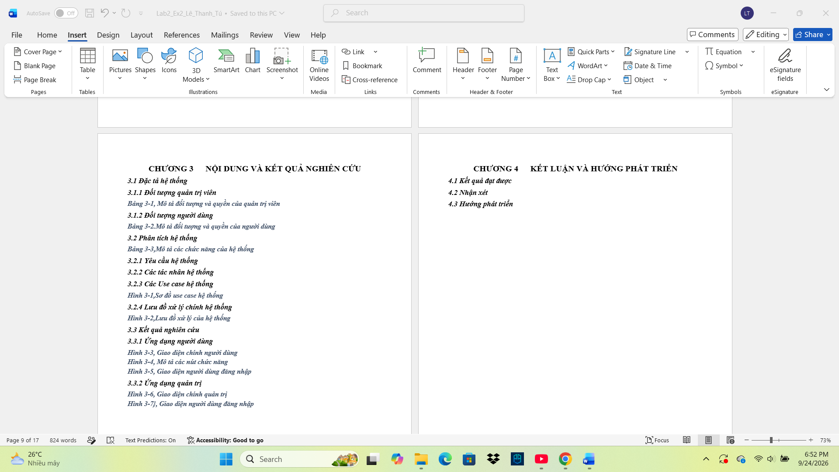
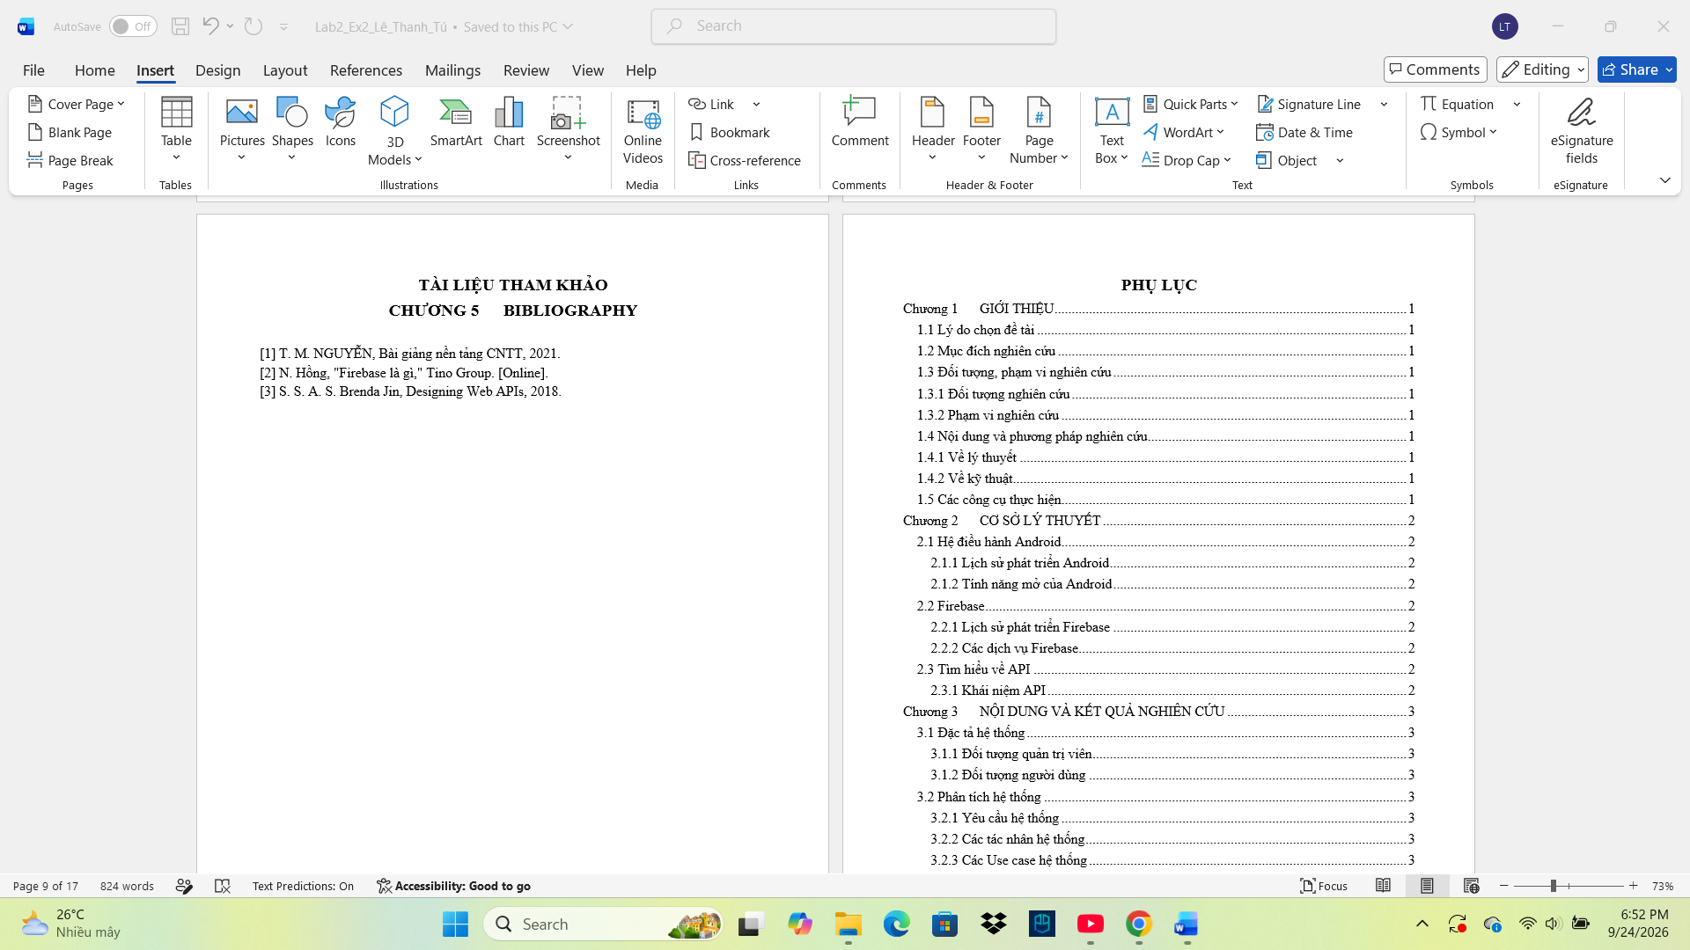
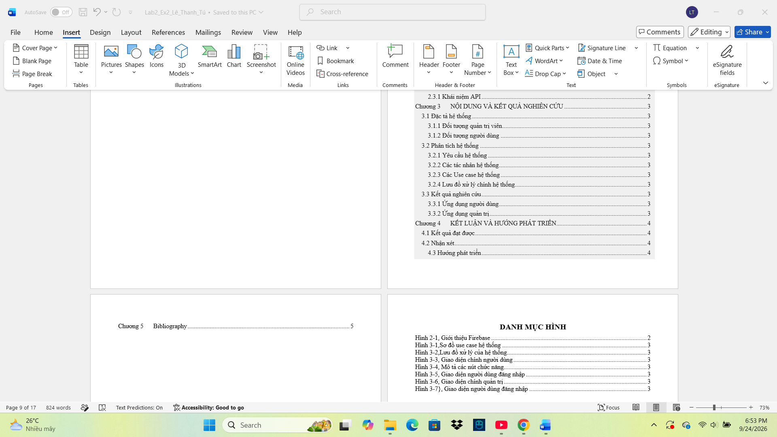
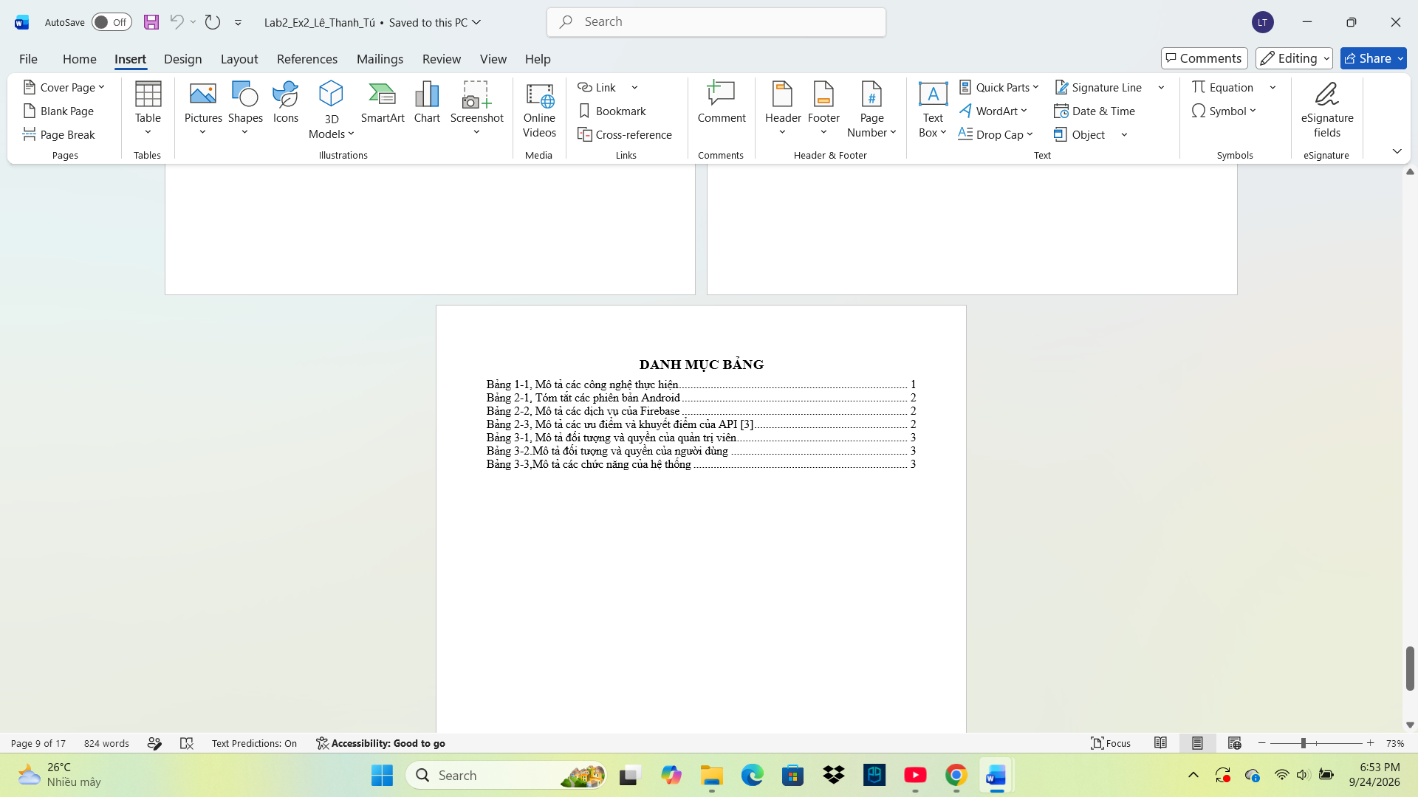

3. Bài thực hành số 3 - Google Docs
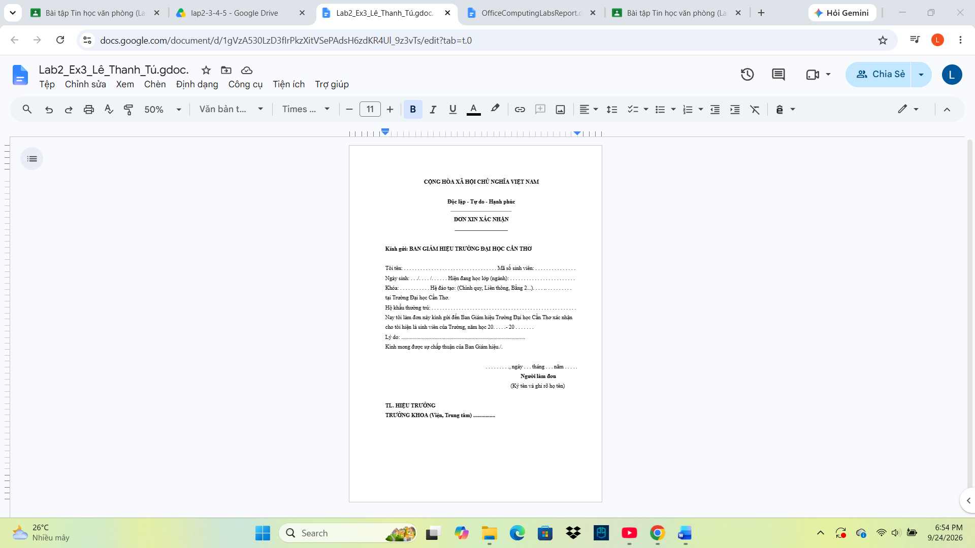
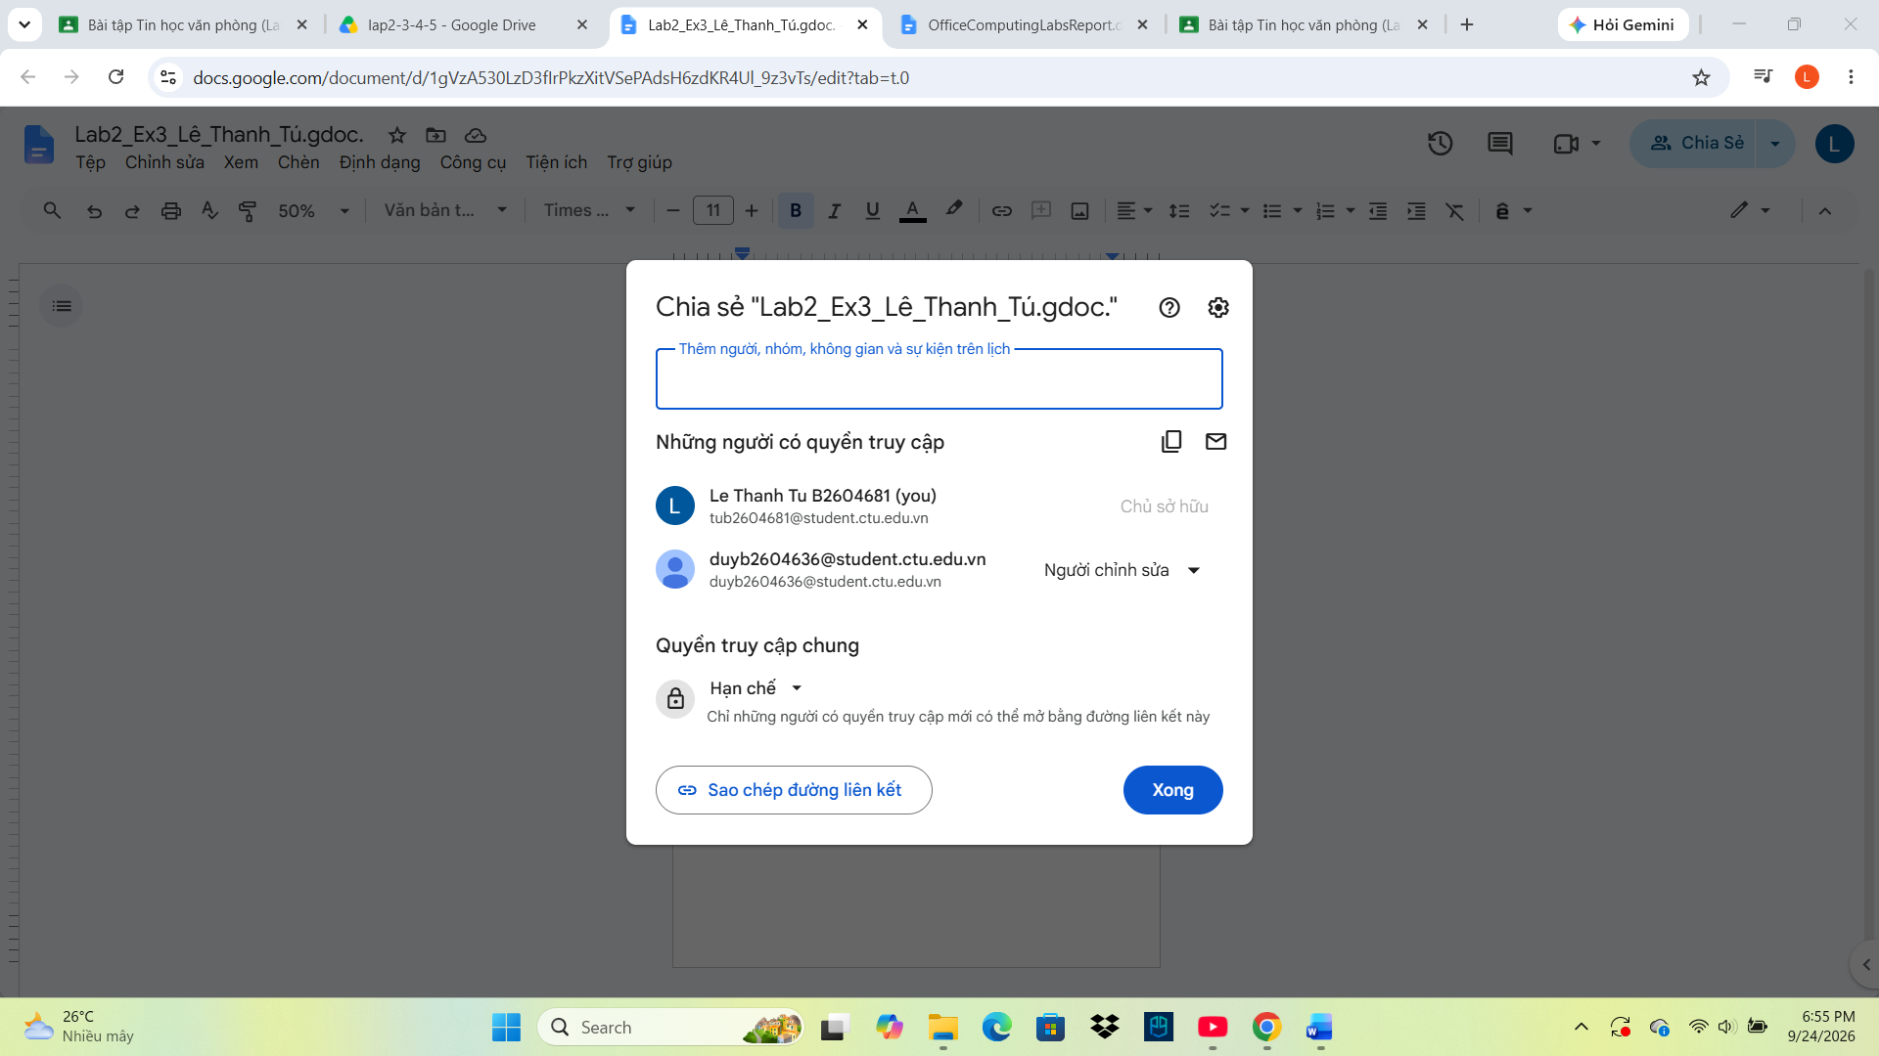
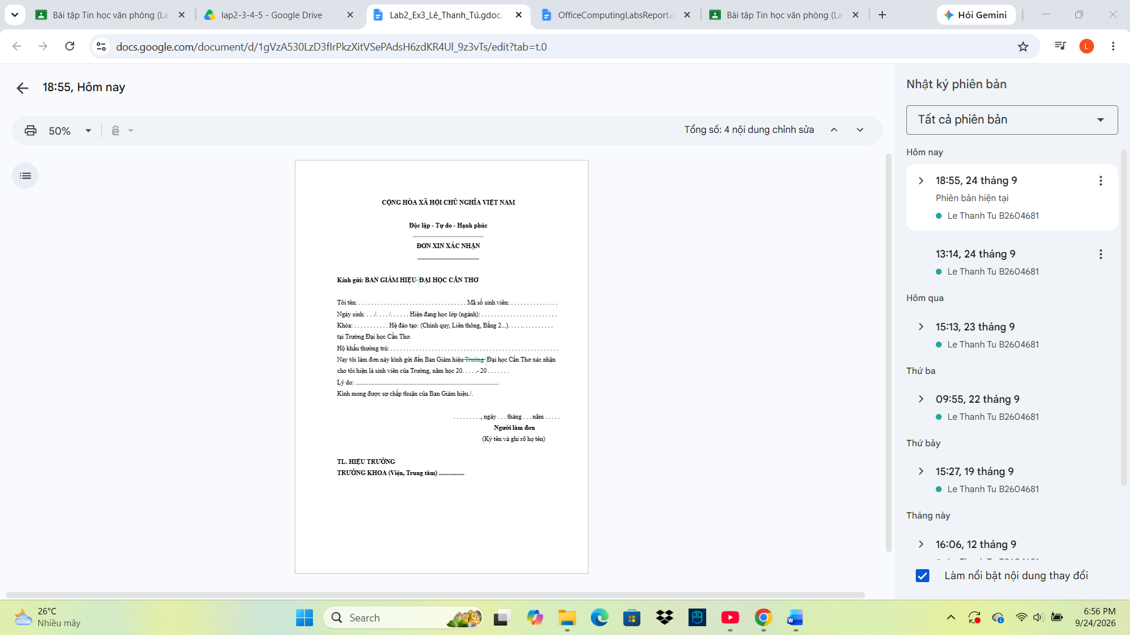

Bài thực hành 3: Microsoft Excel và Google Sheets

Microsoft Excel
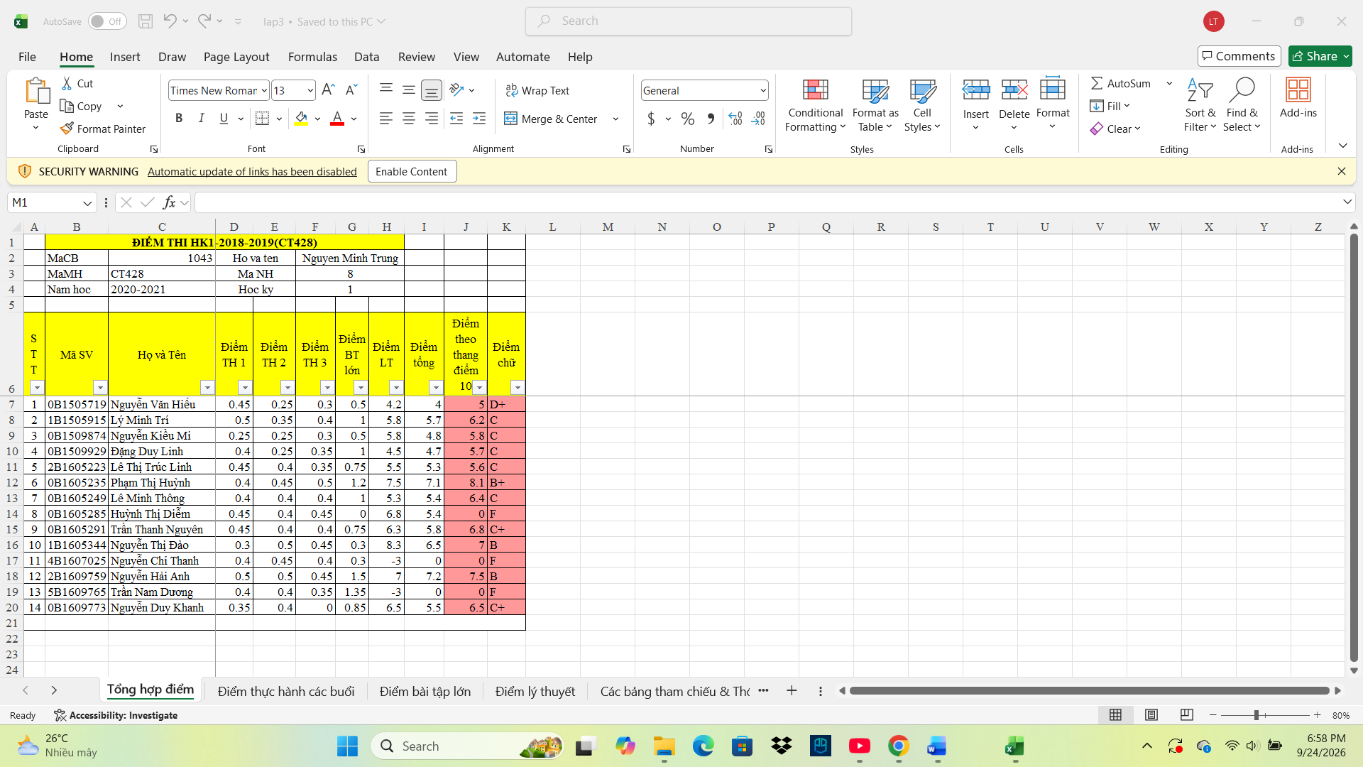
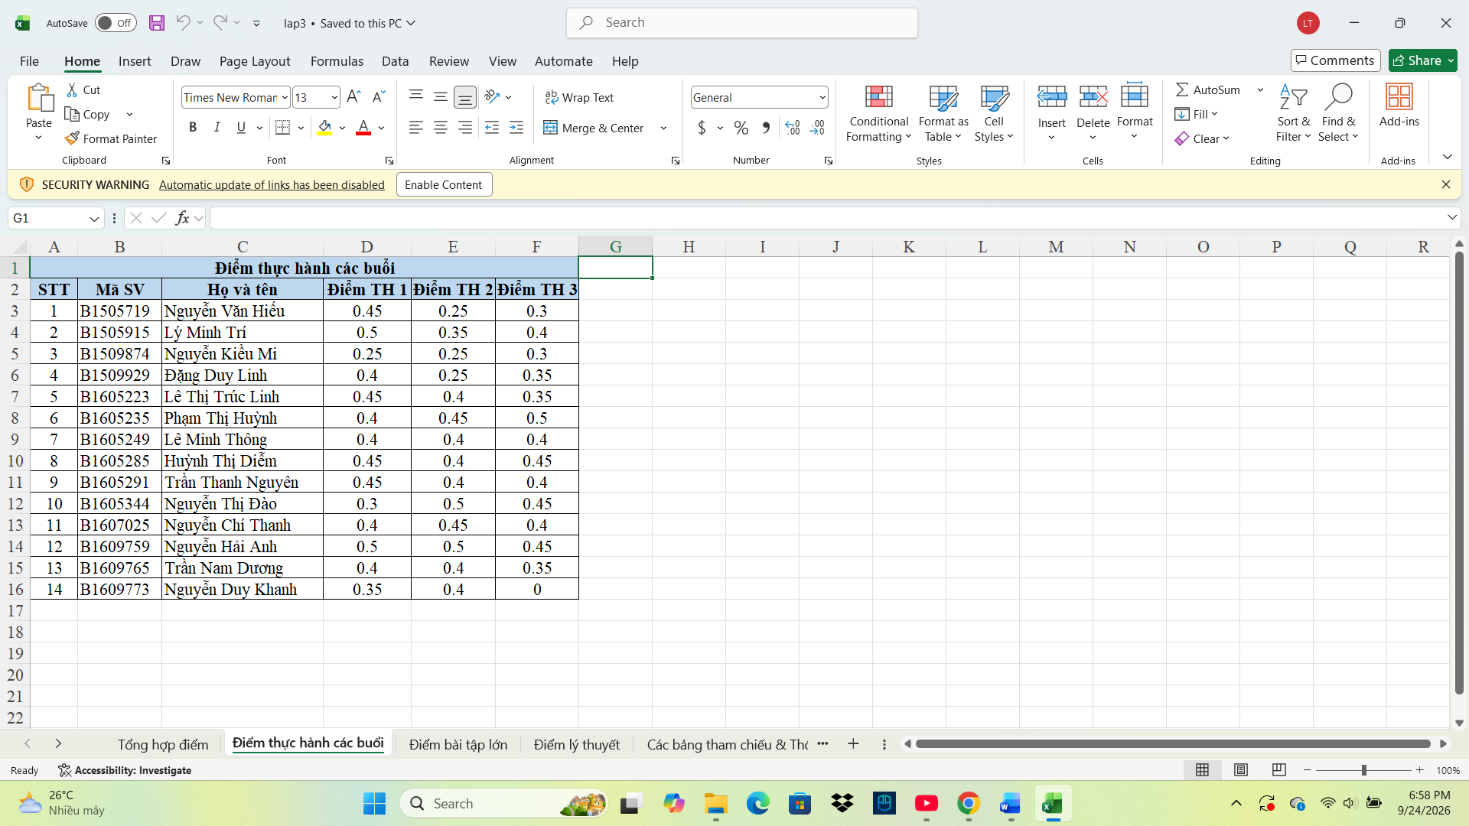
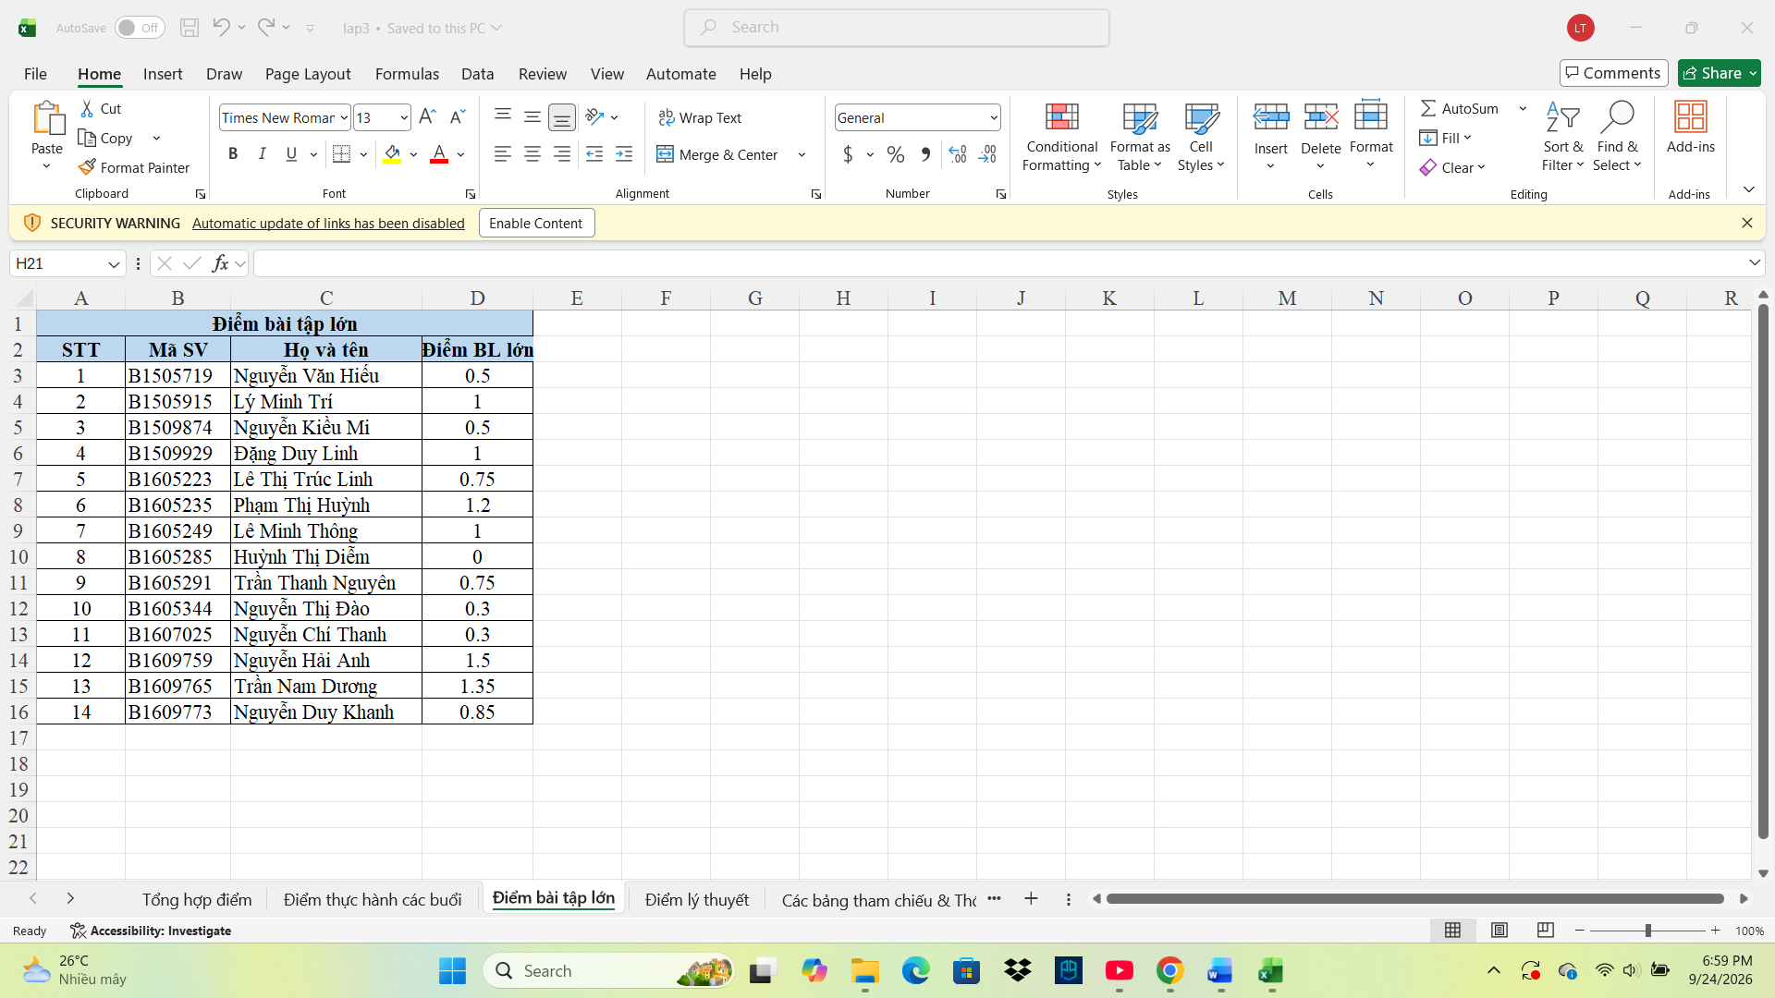
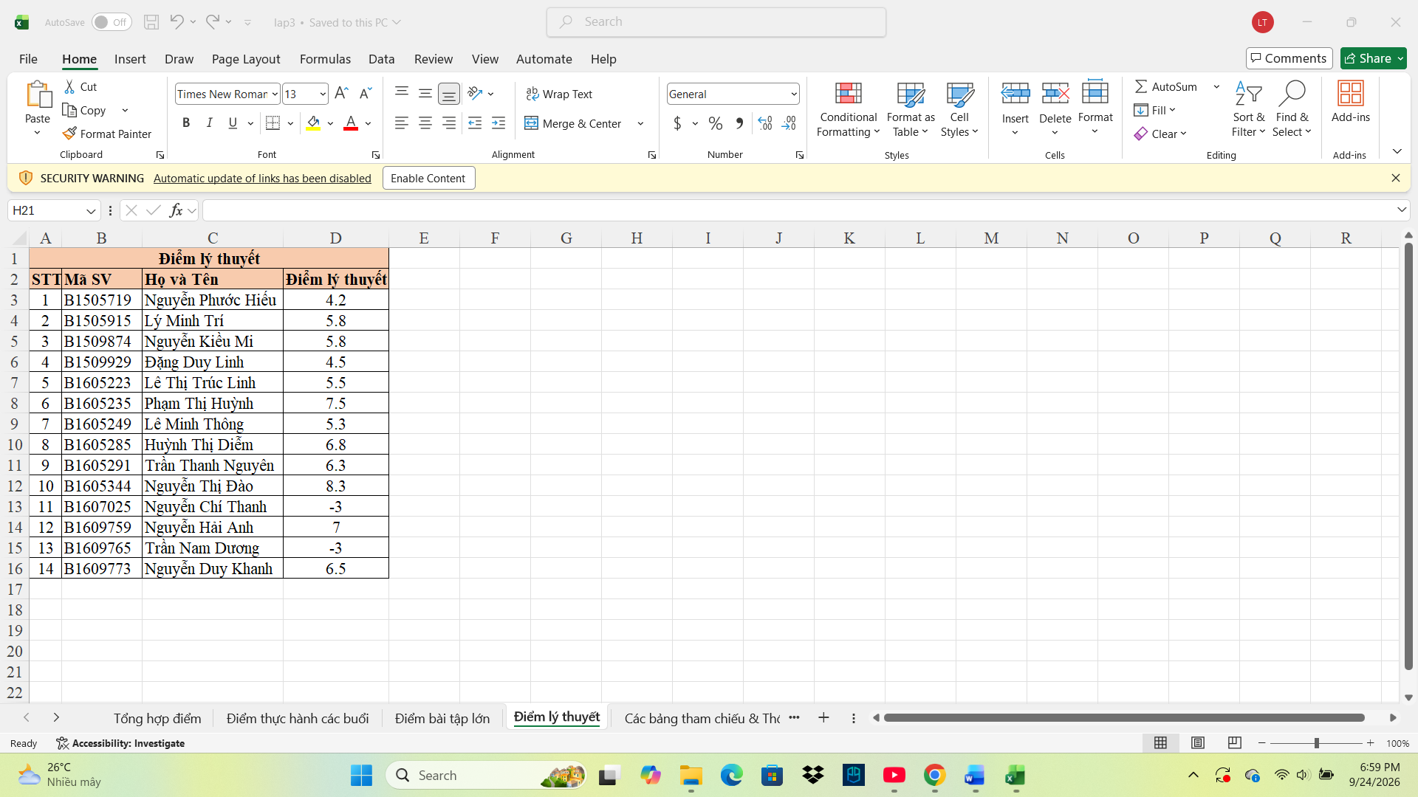

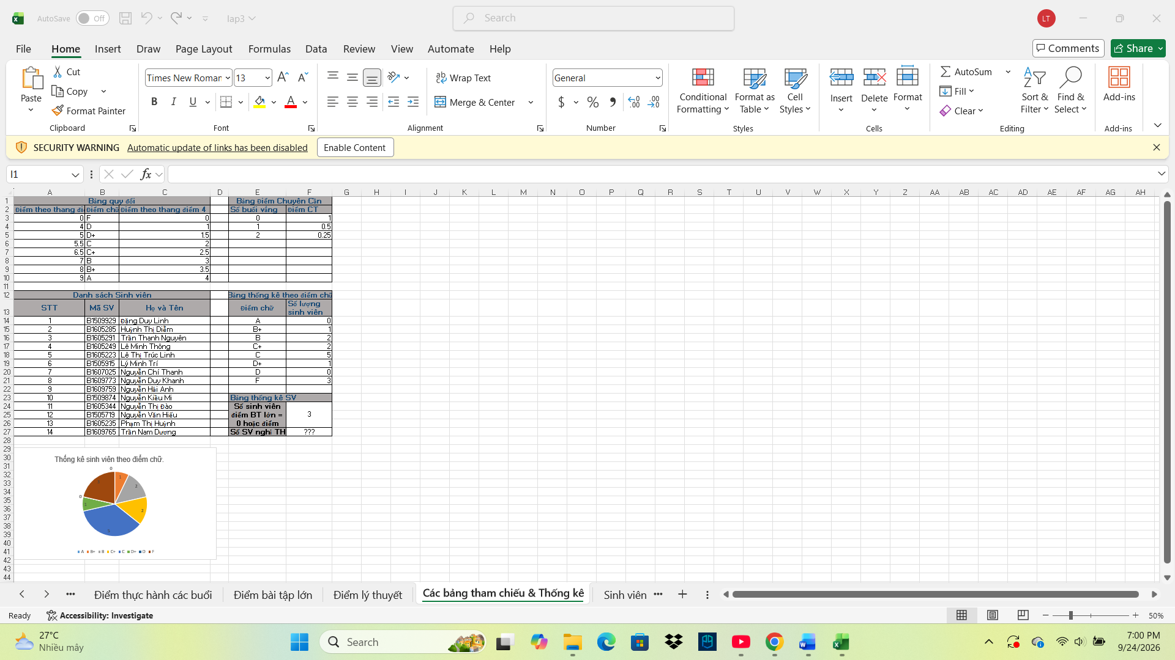
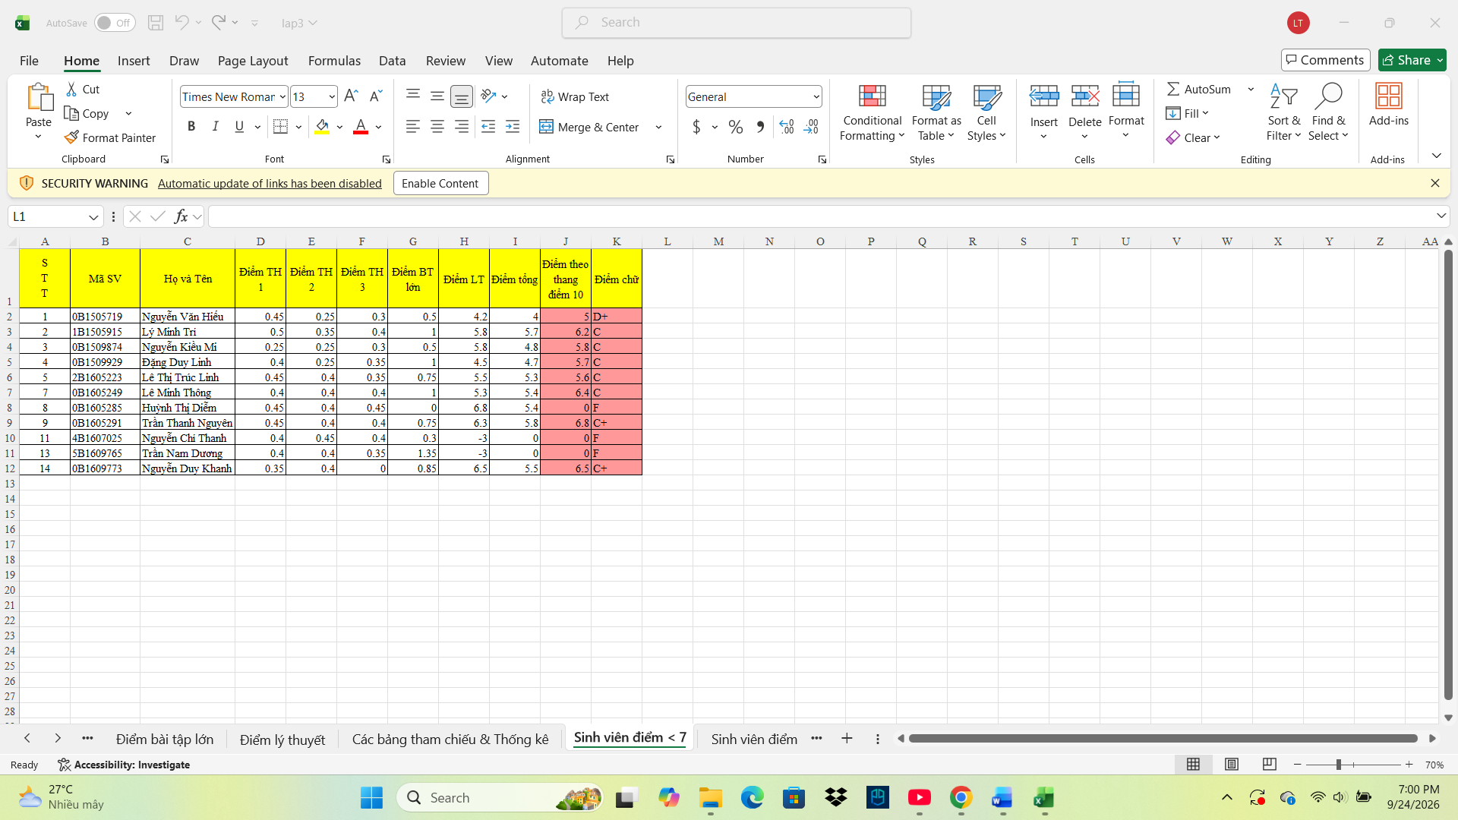
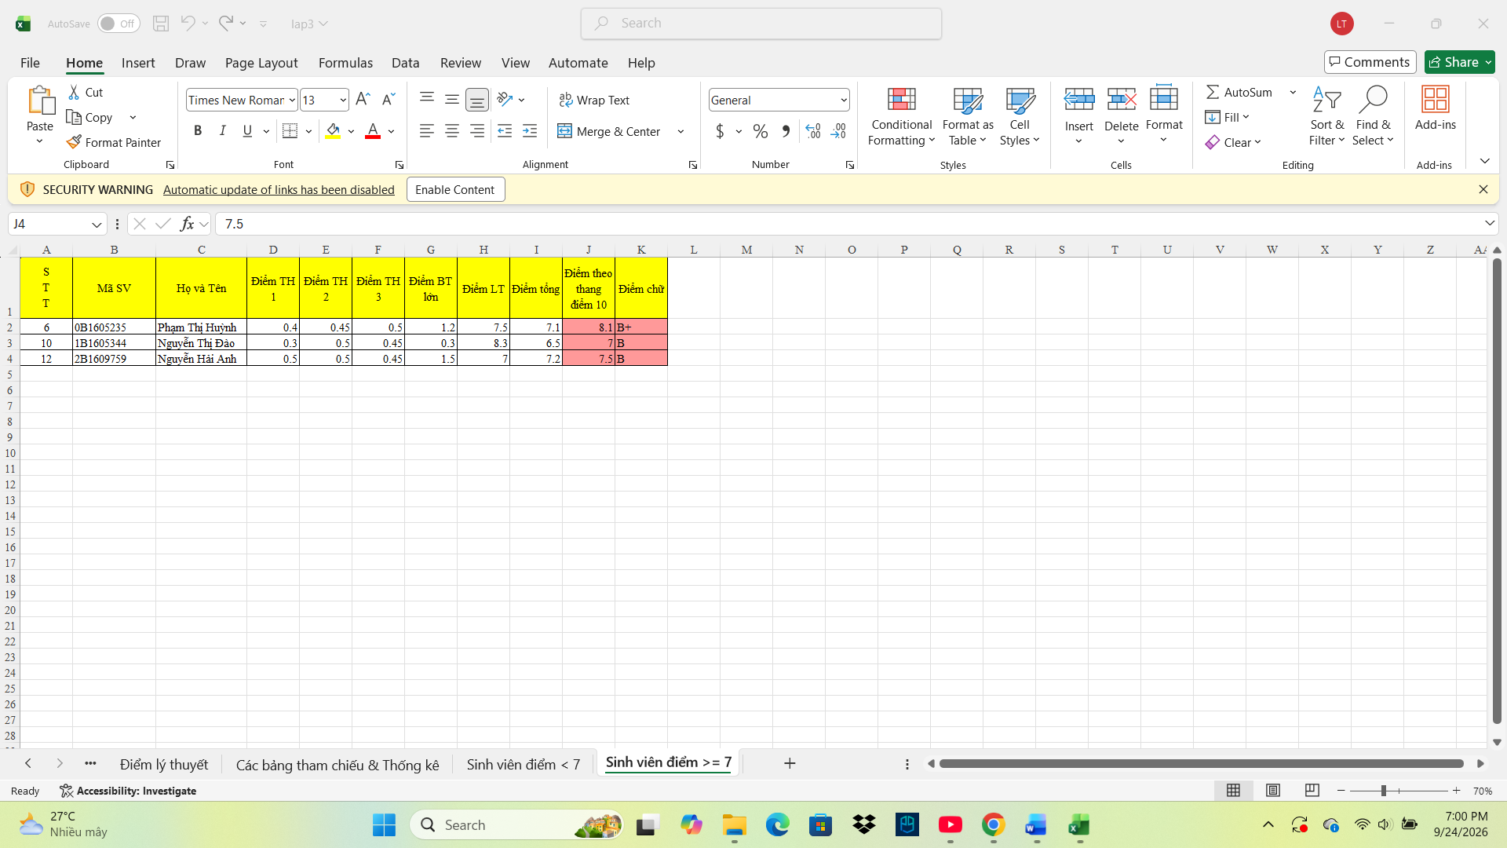

2. Google Sheet
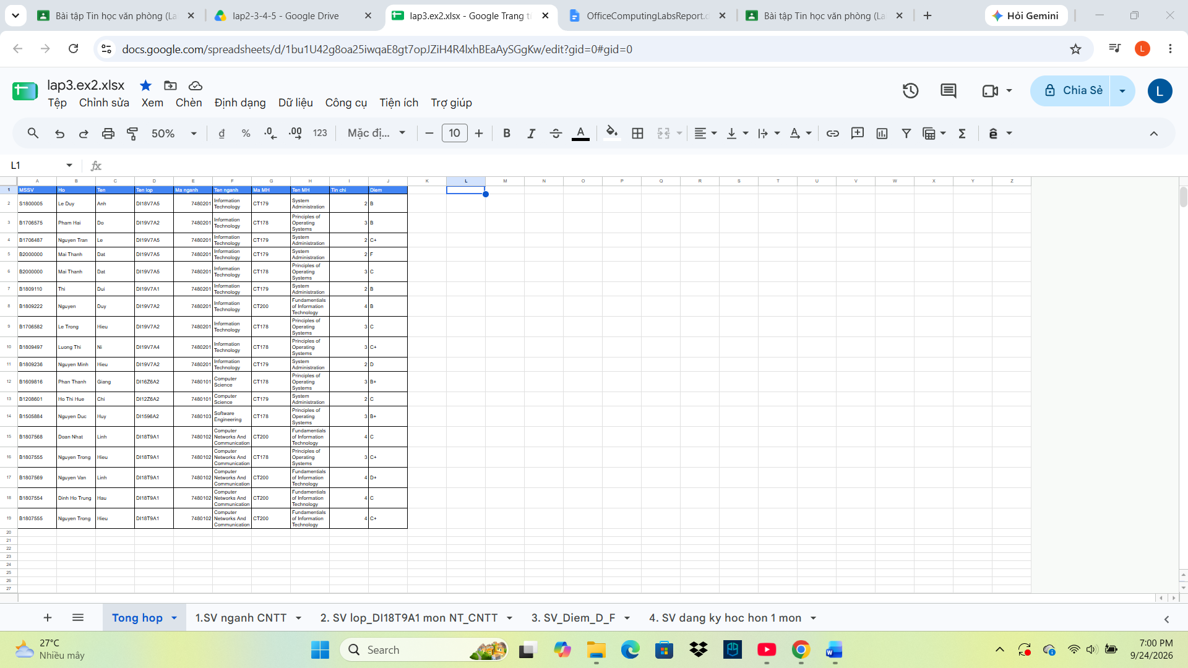

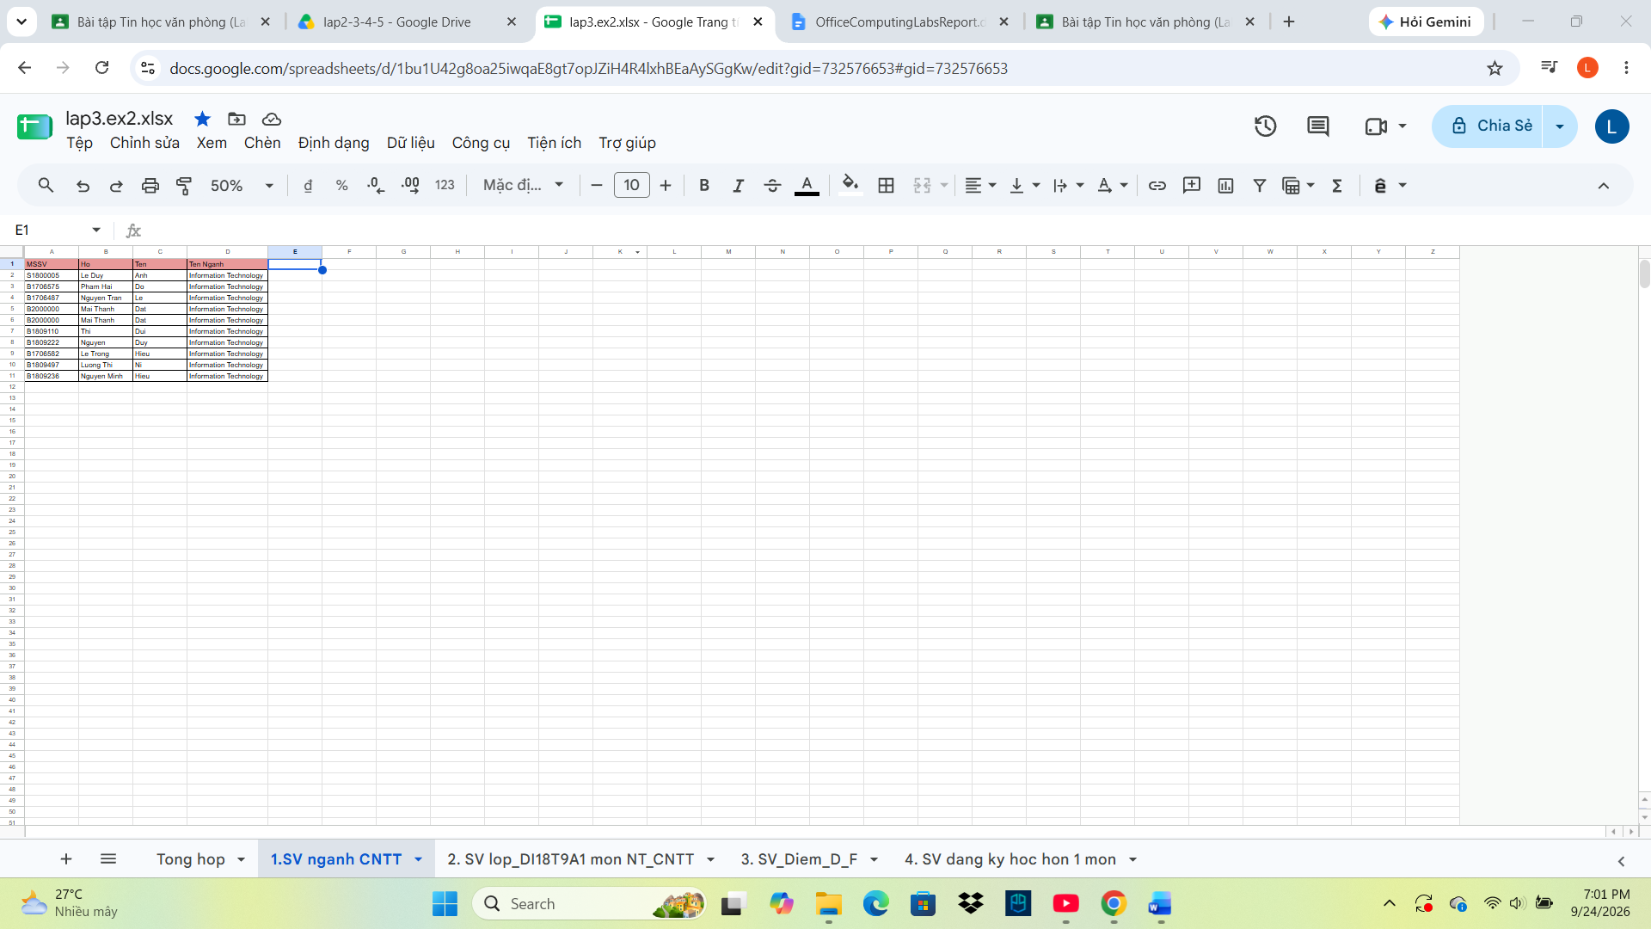
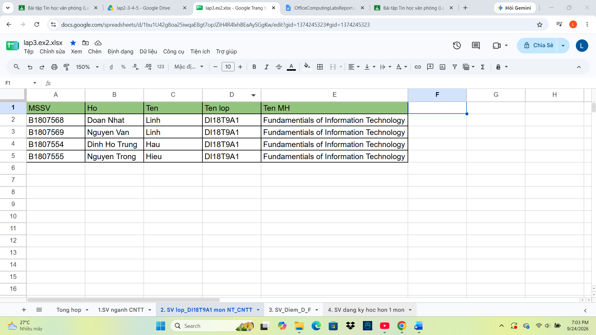
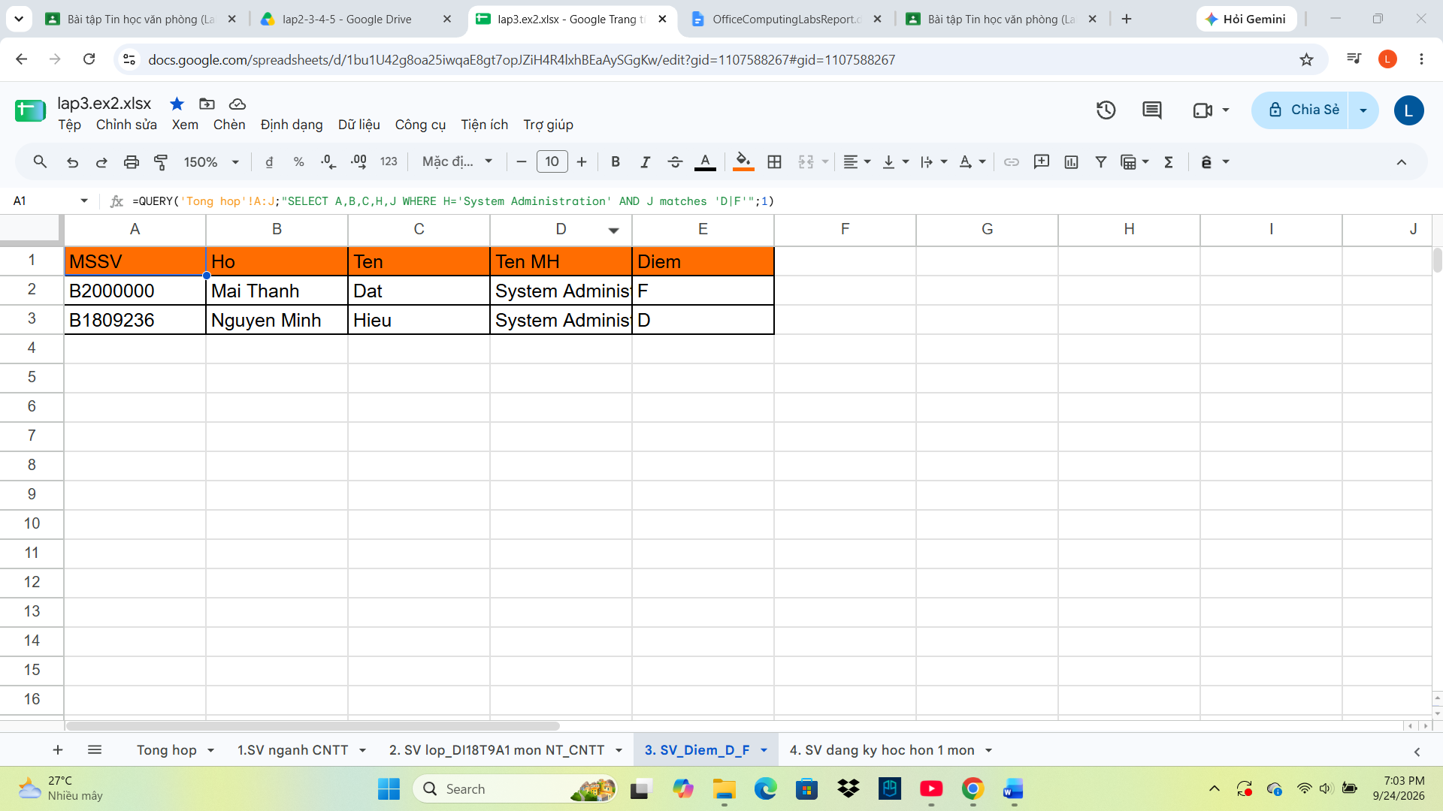
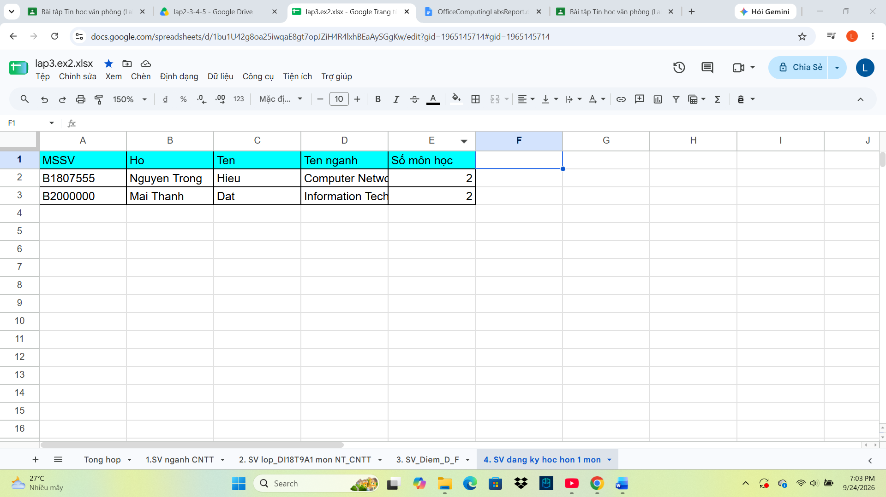

Bài thực hành 4: Microsoft Powerpoint

1.Bài thực hành số 1

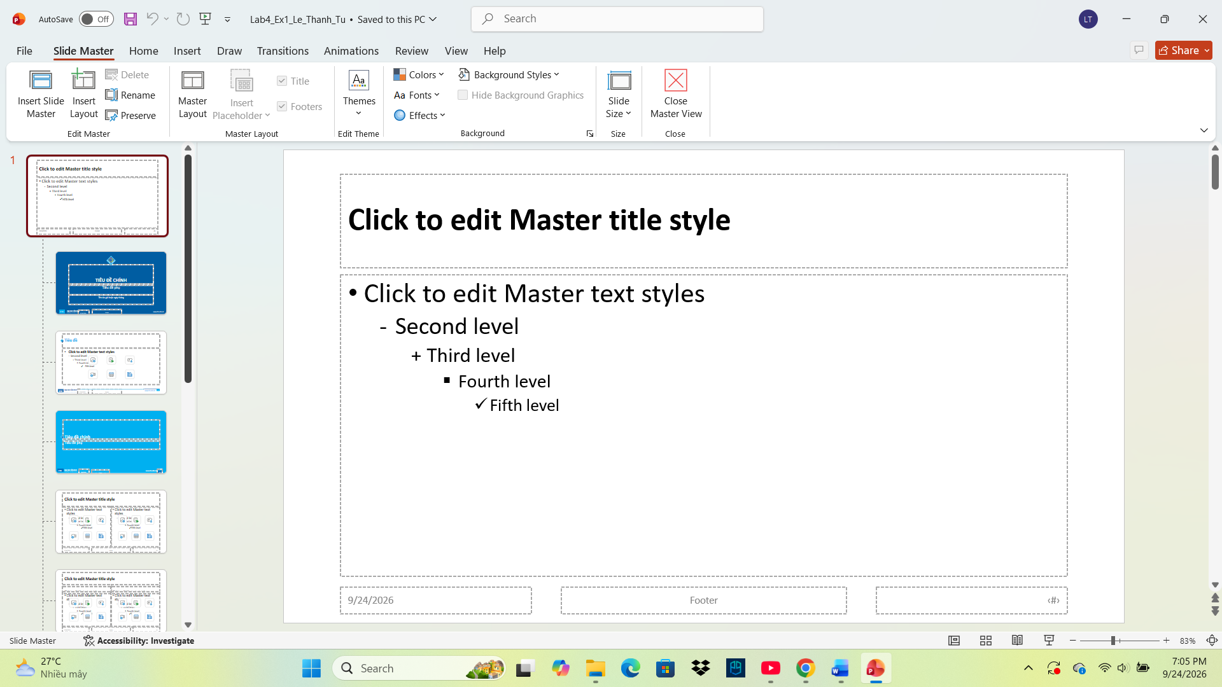
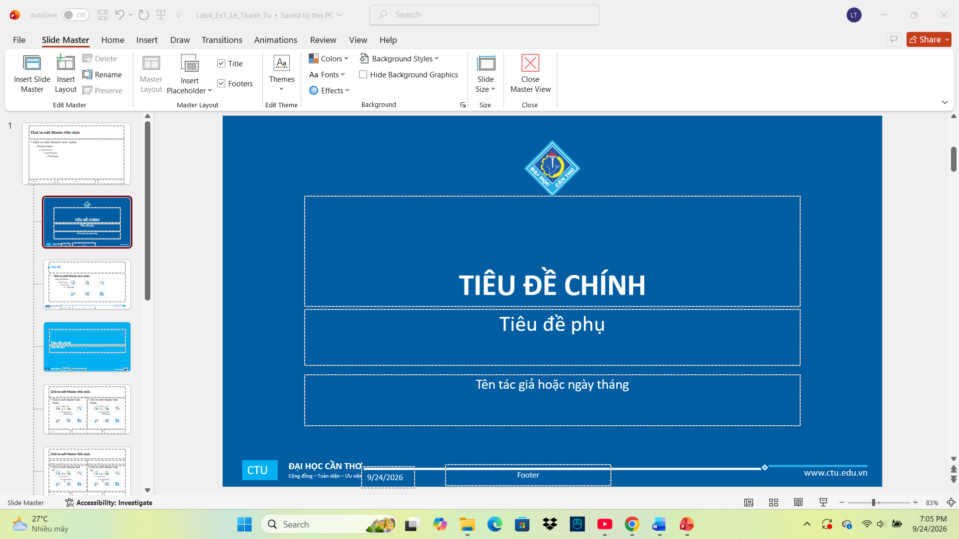
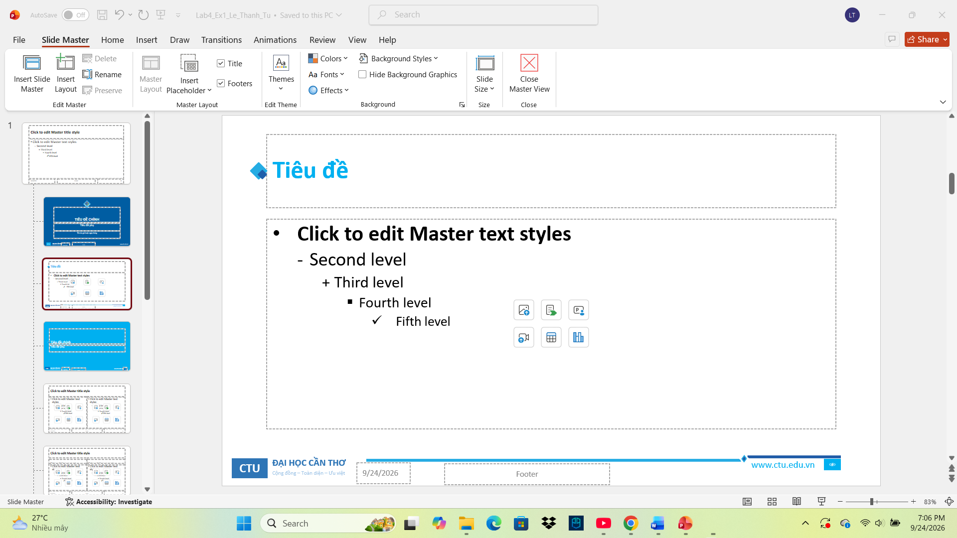
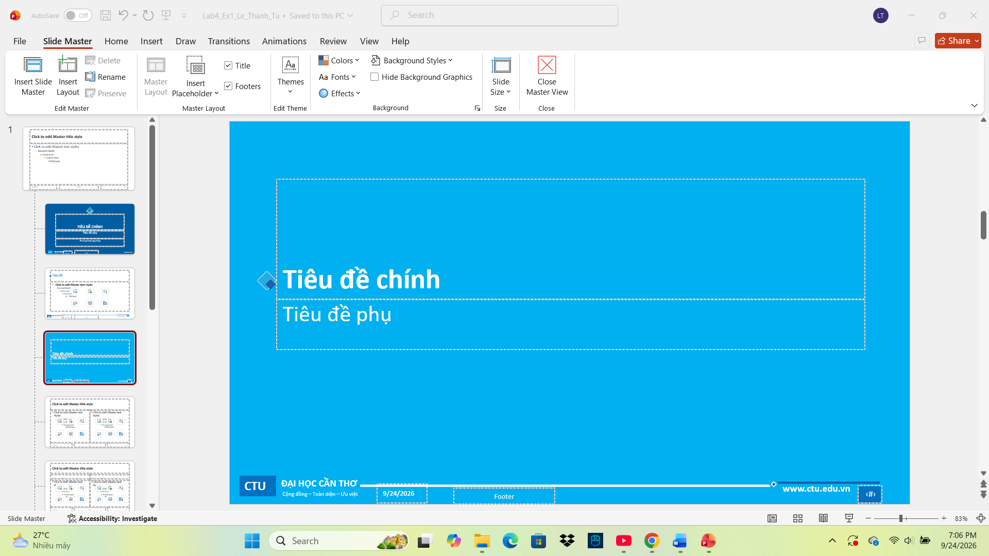

2.Bài thực hành số 2
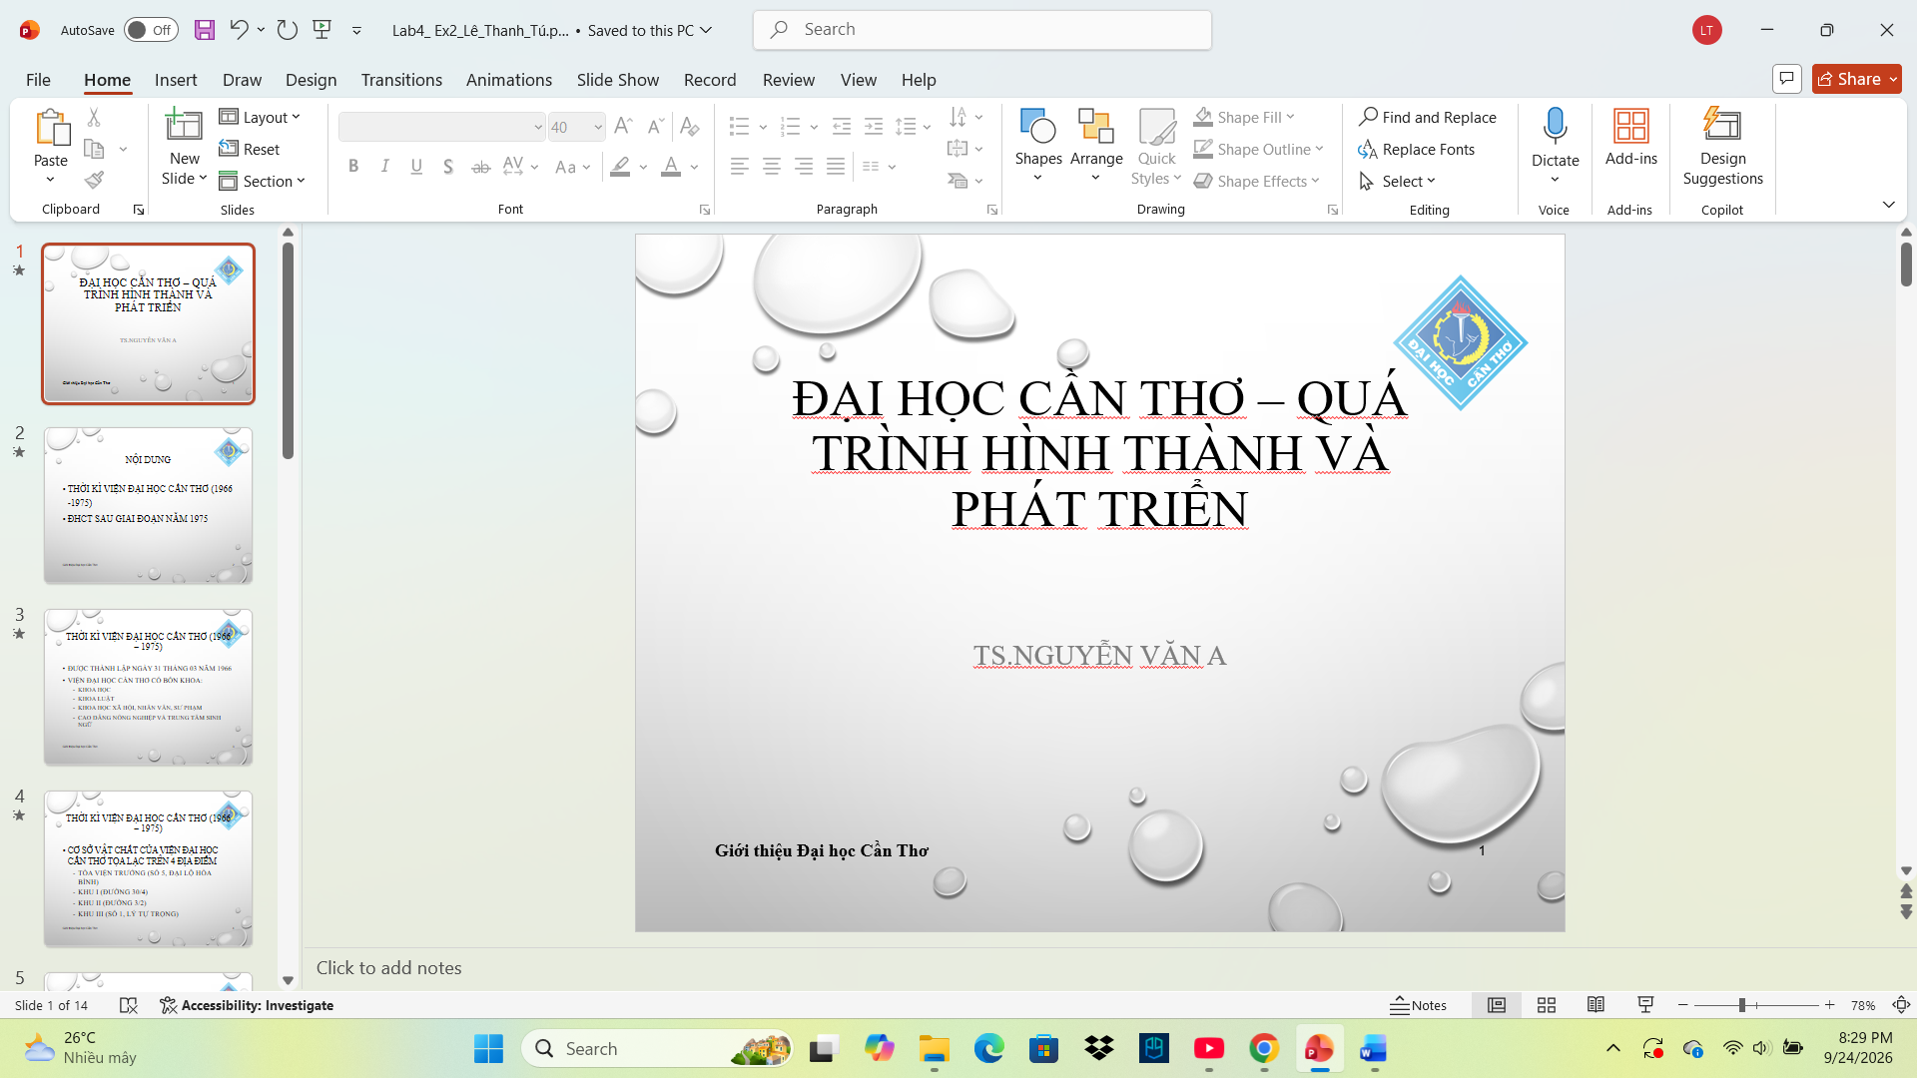
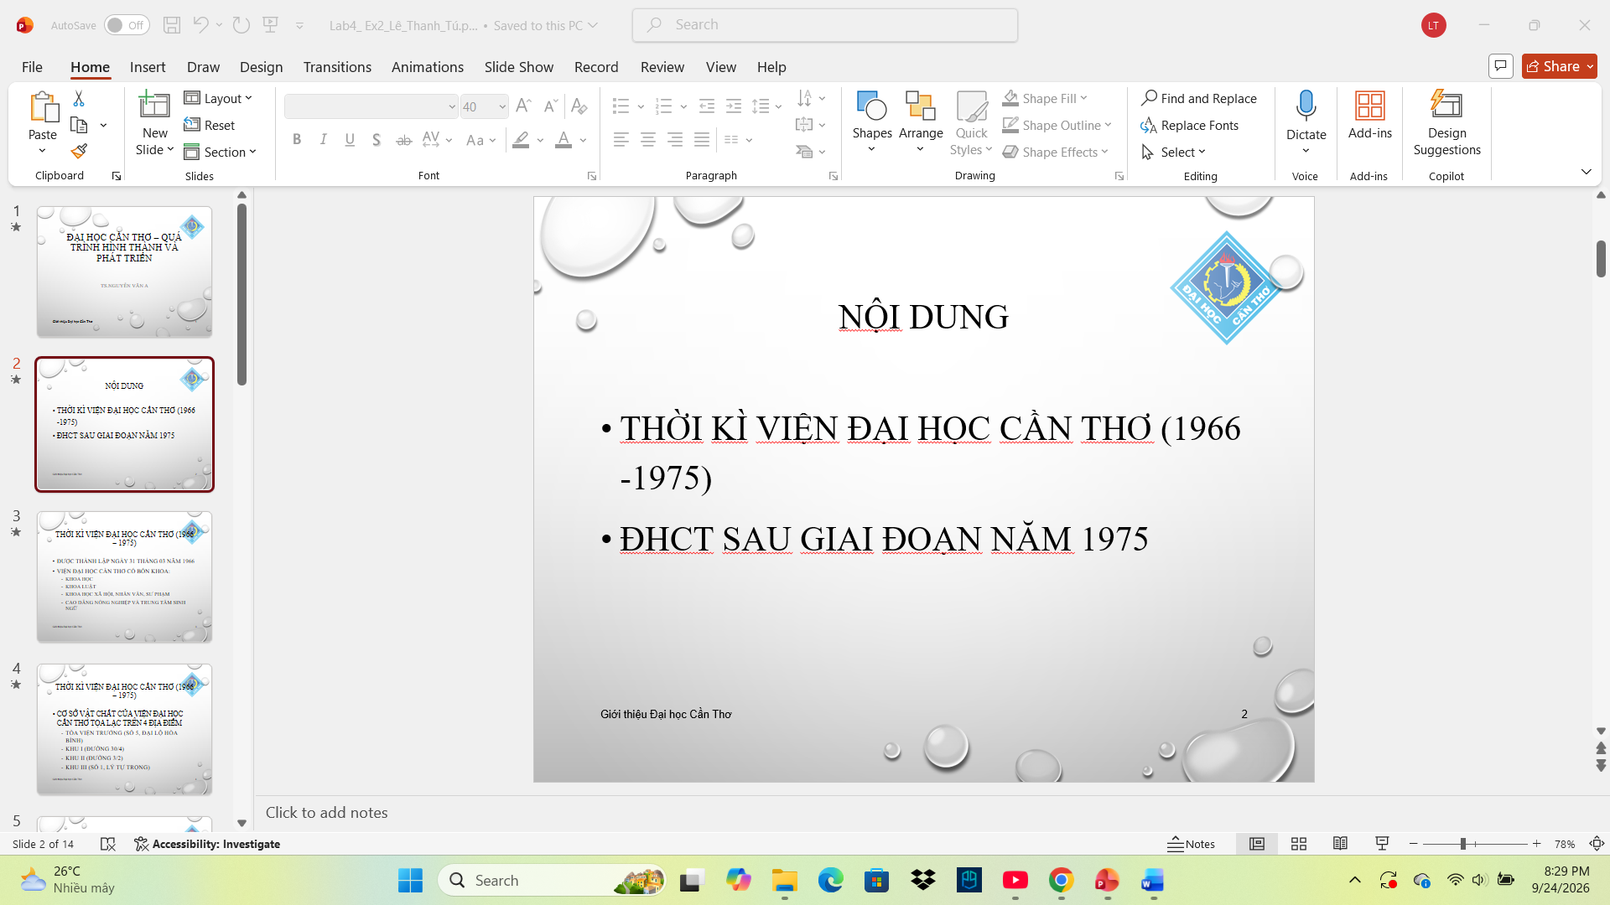
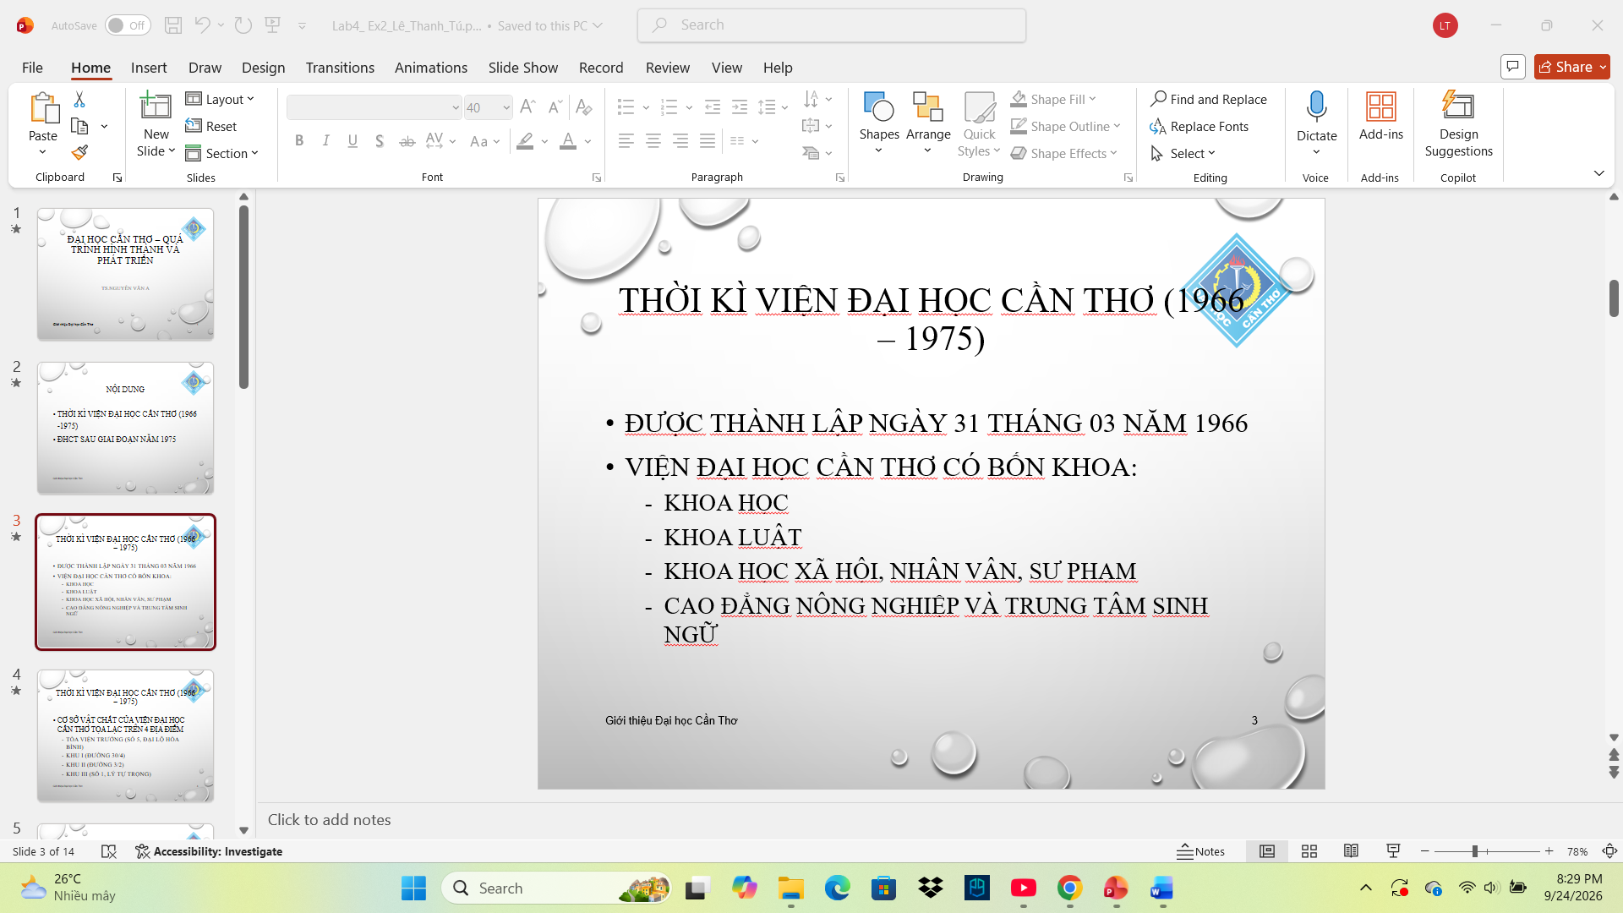
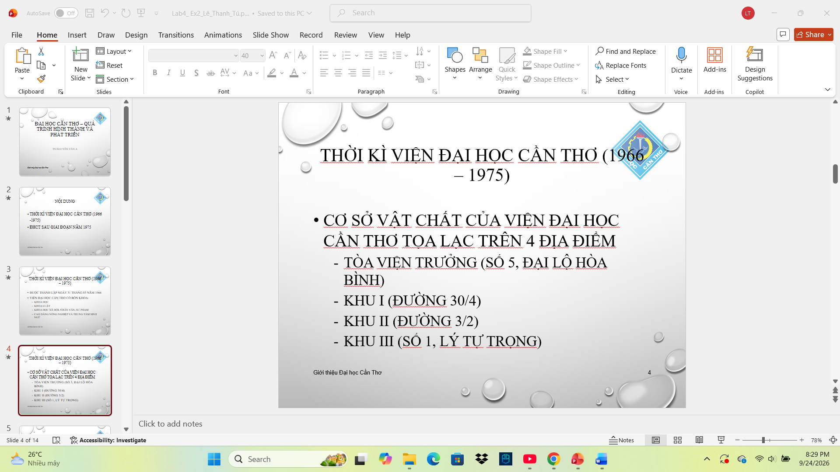
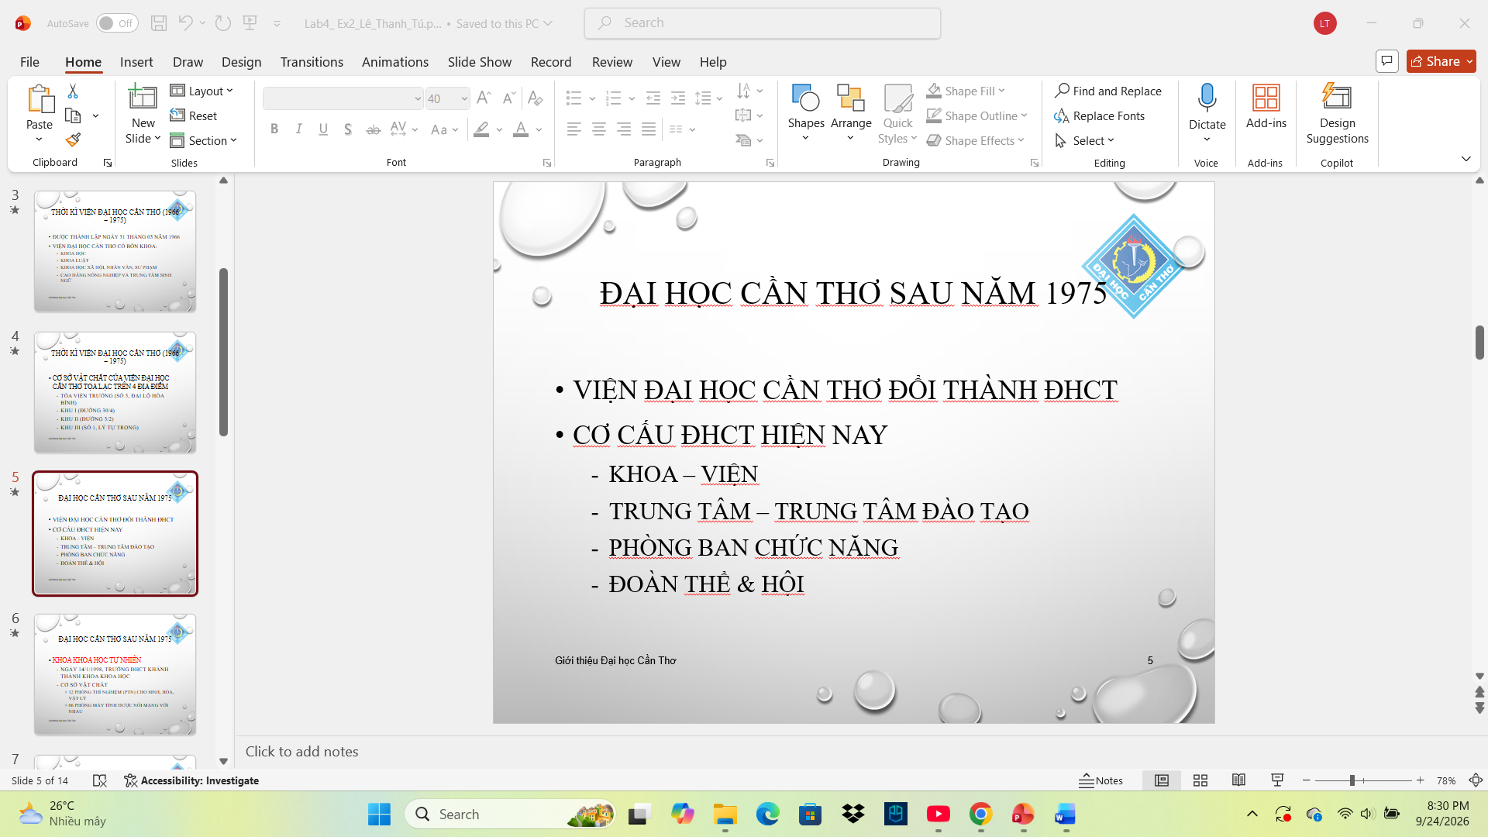
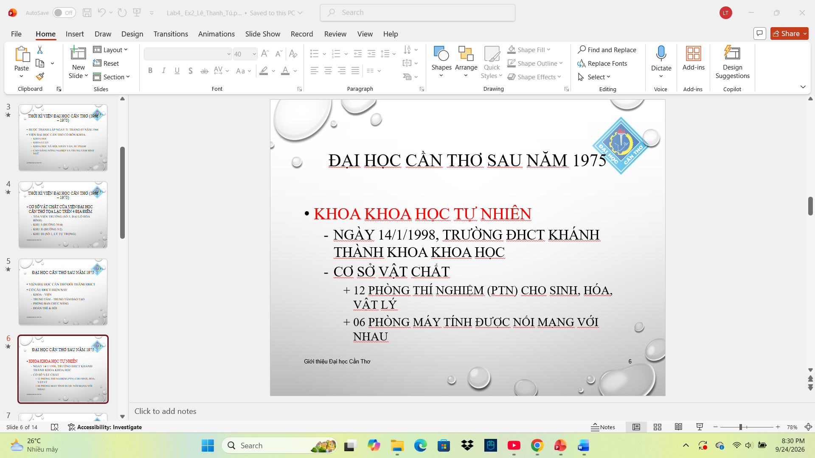
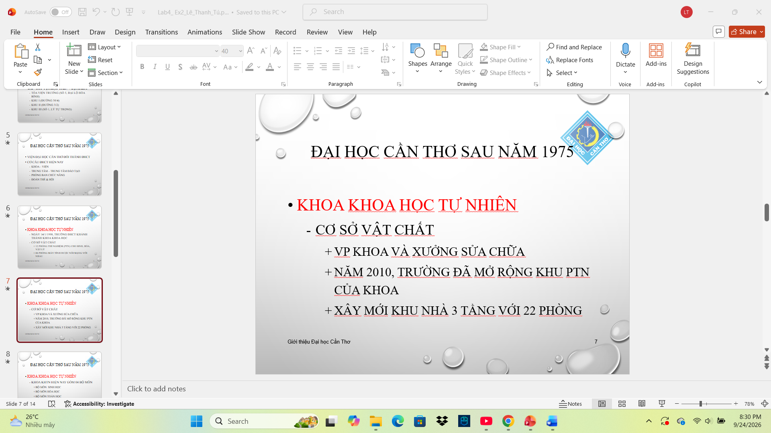
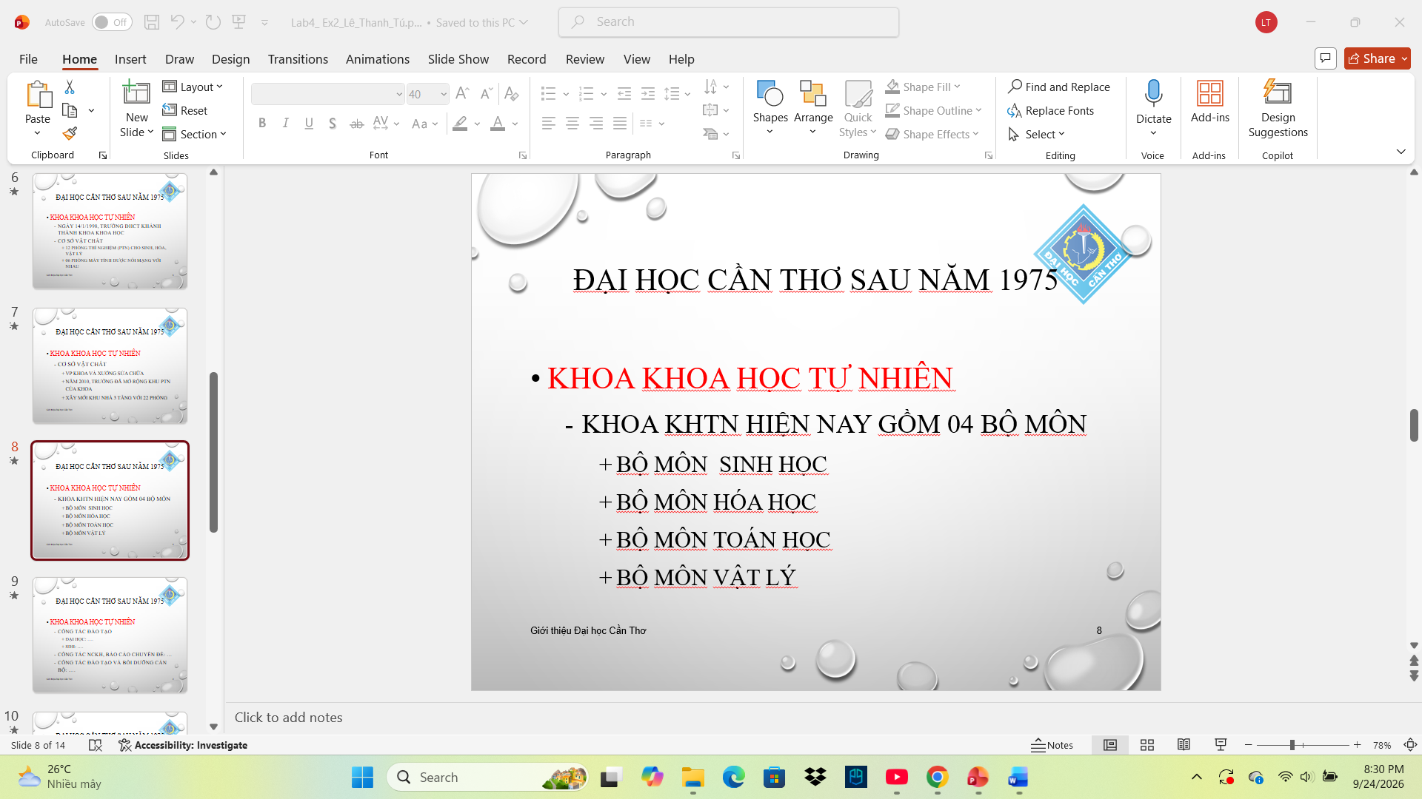
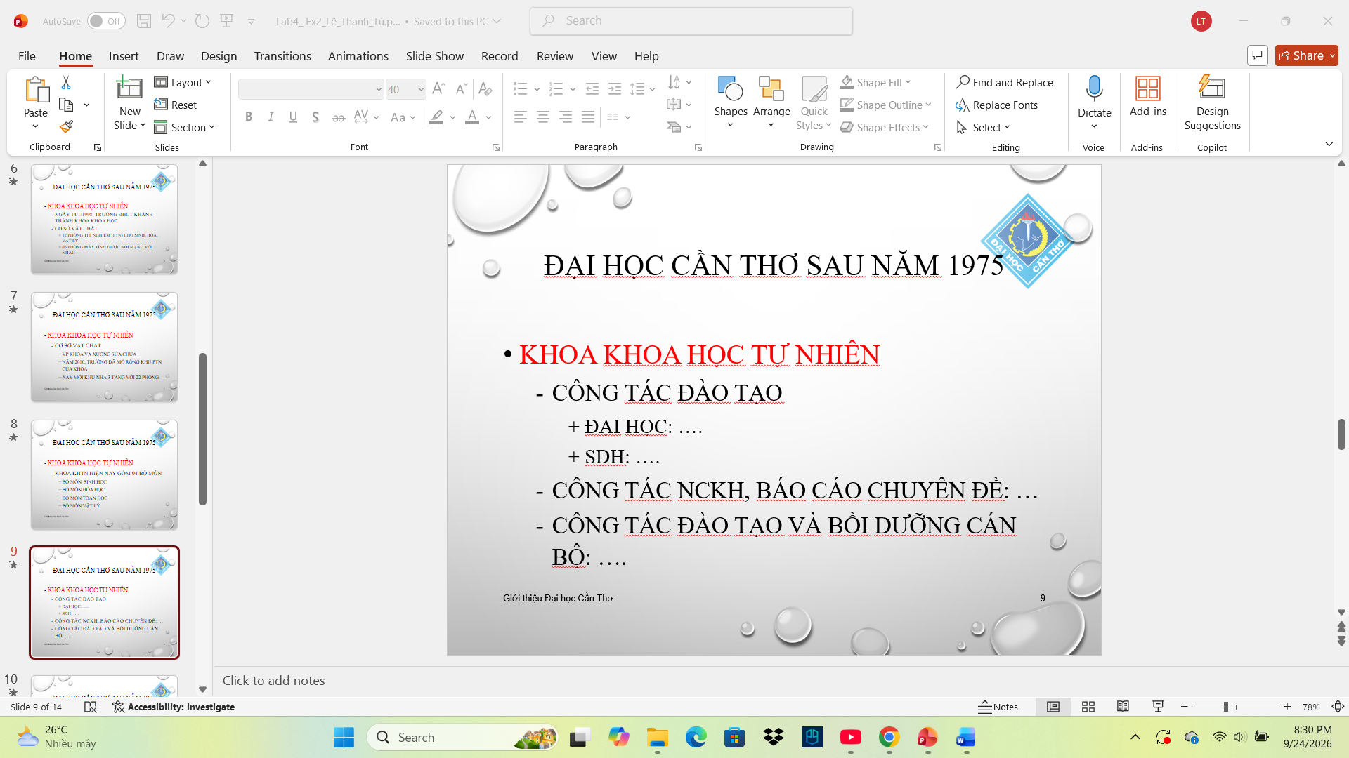
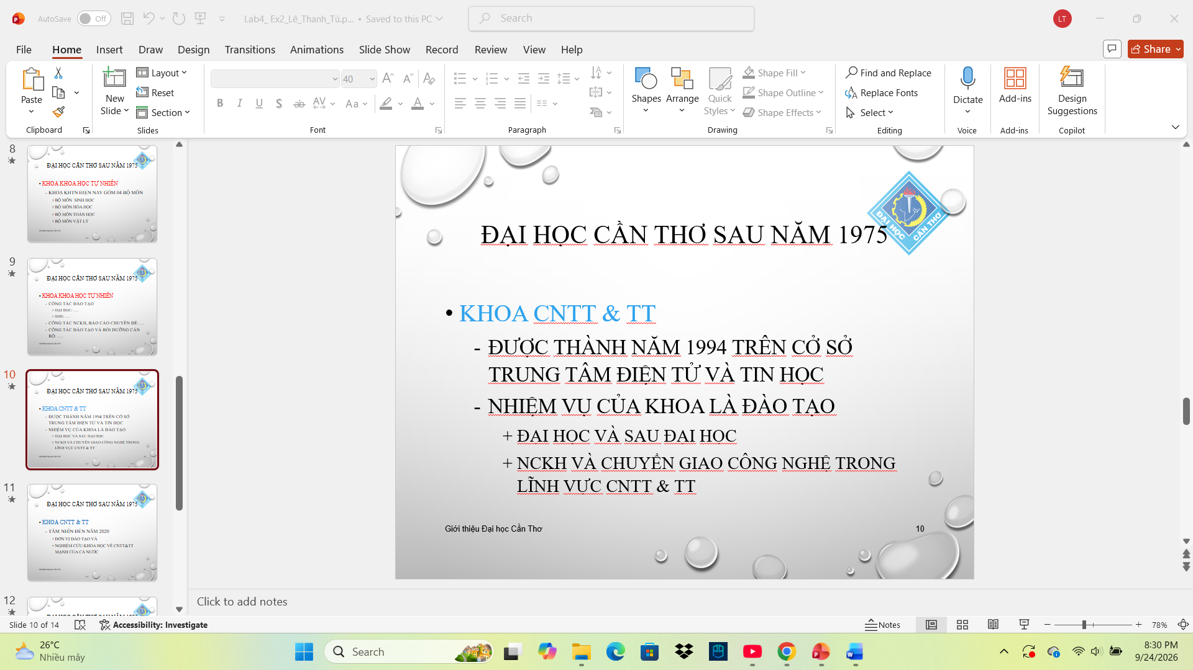
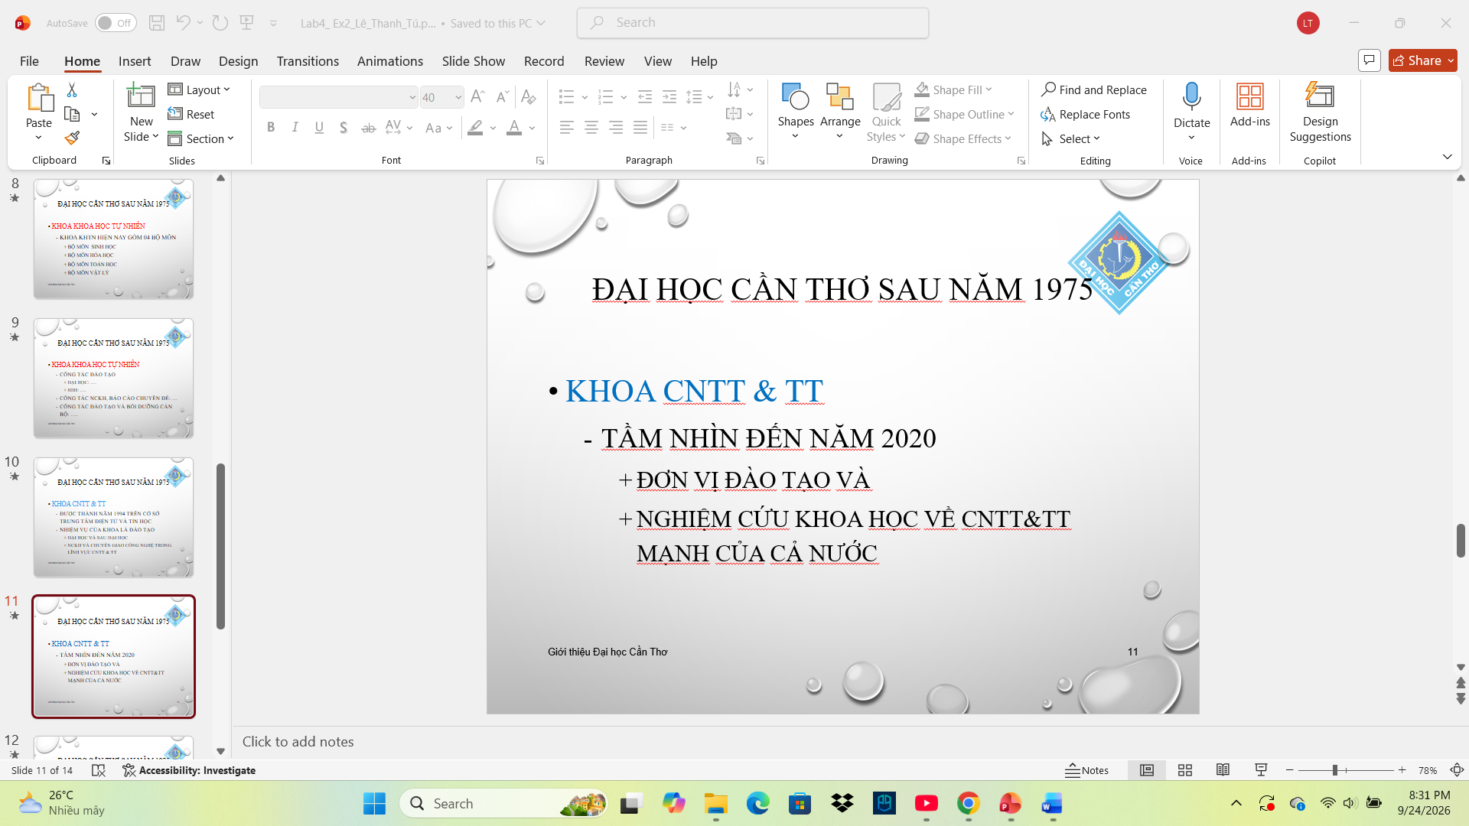
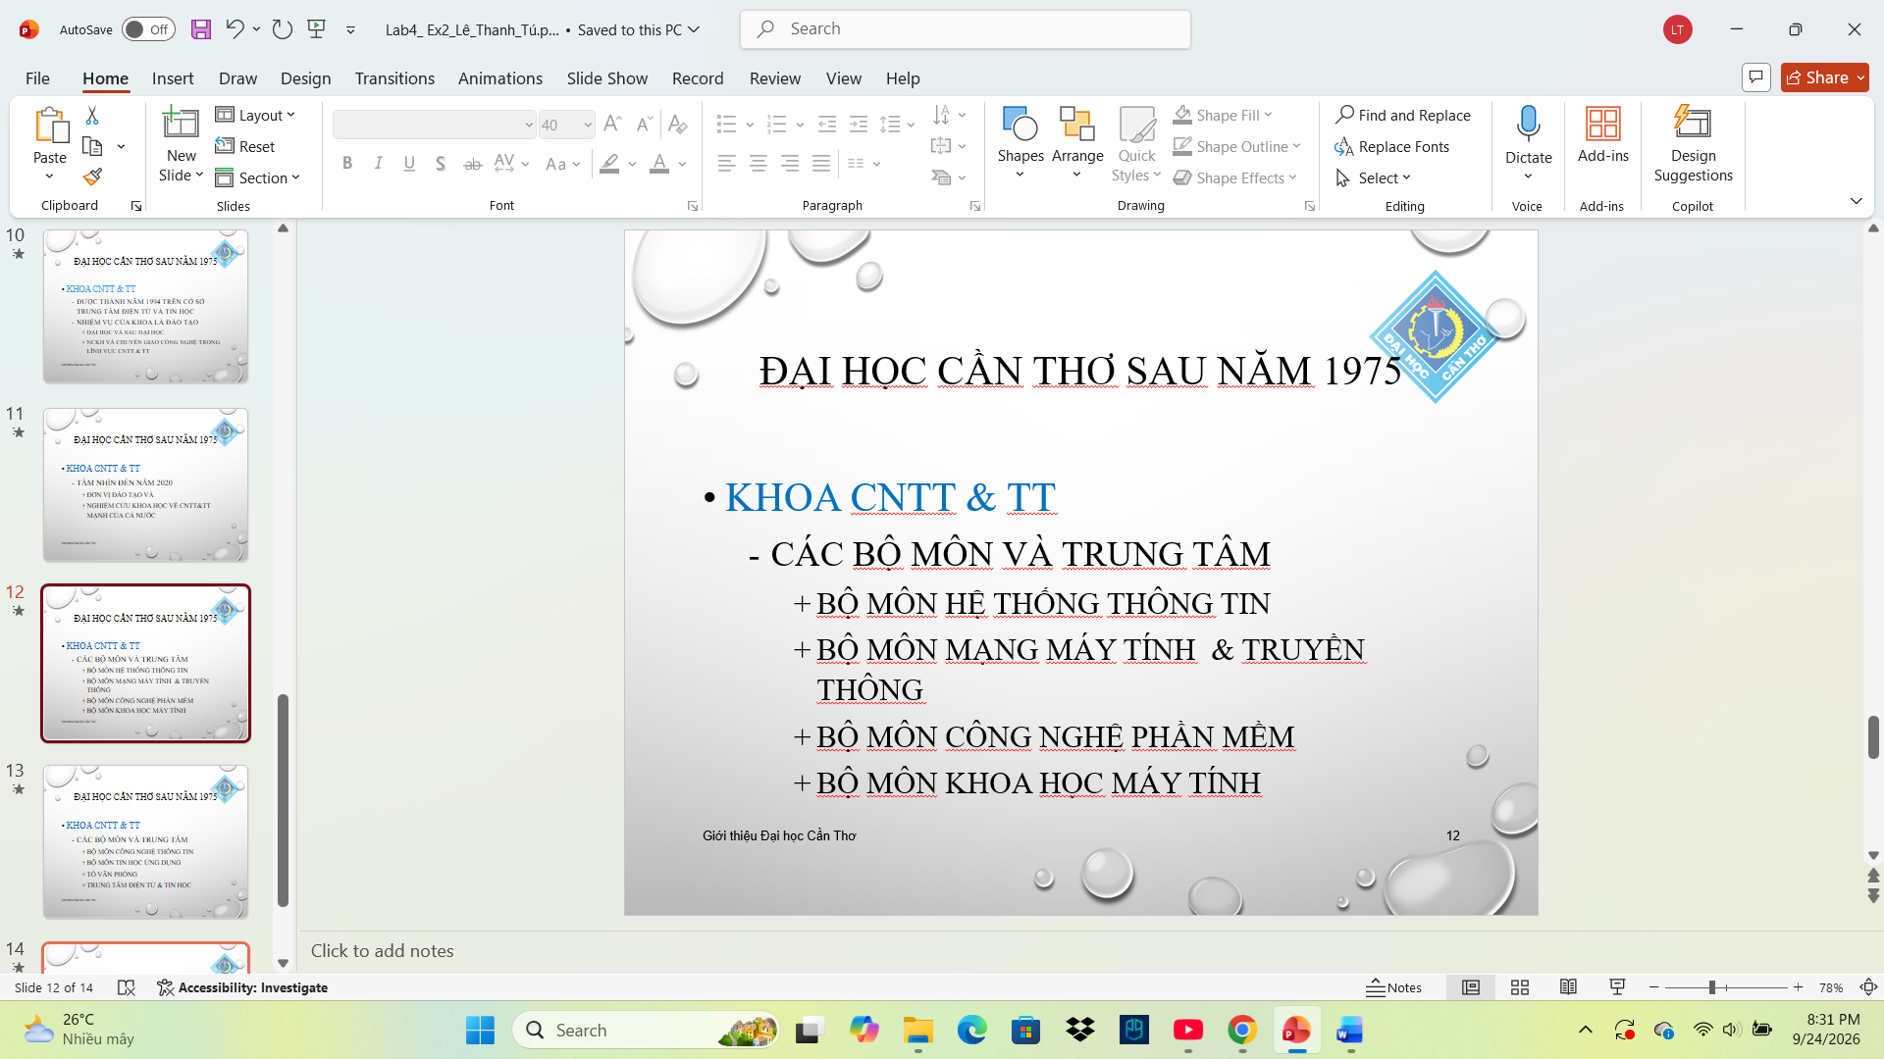
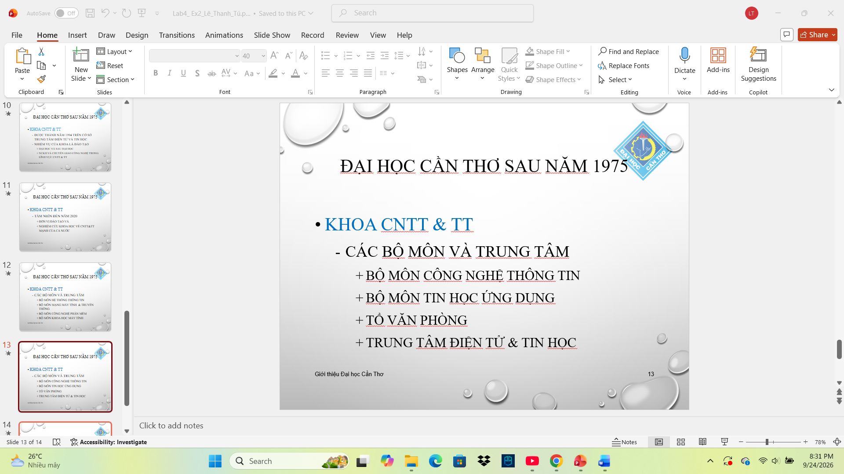
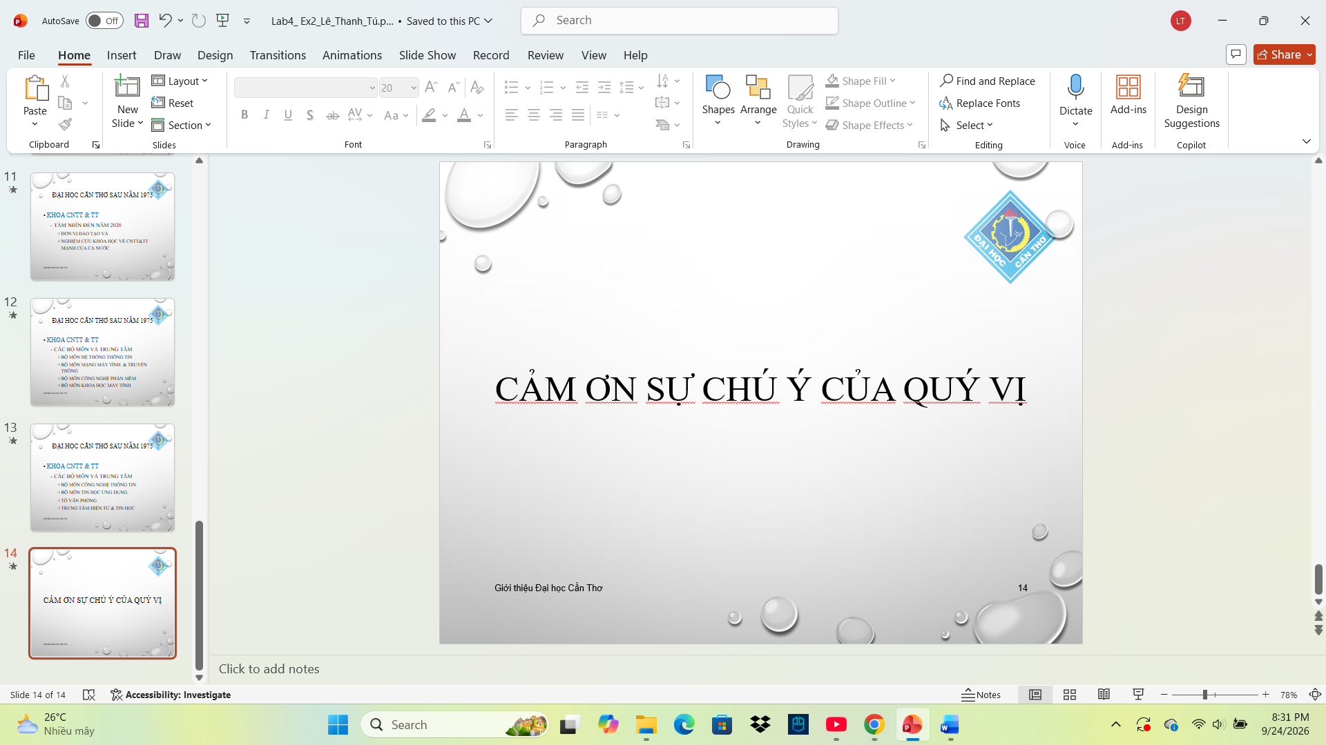
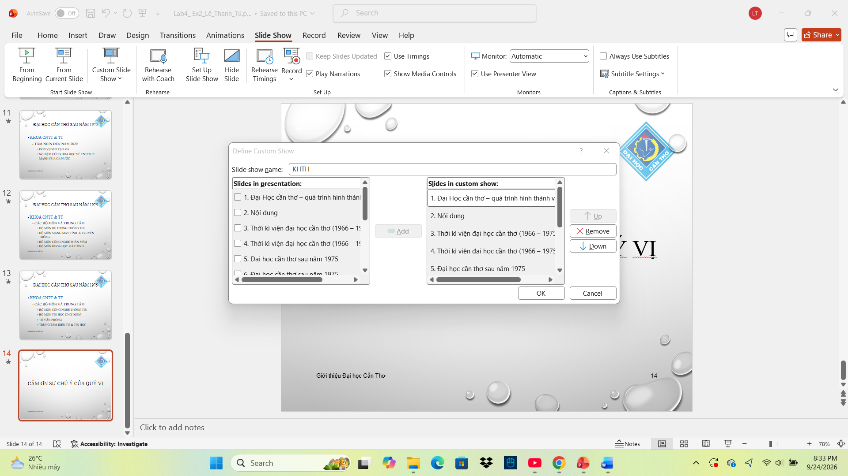
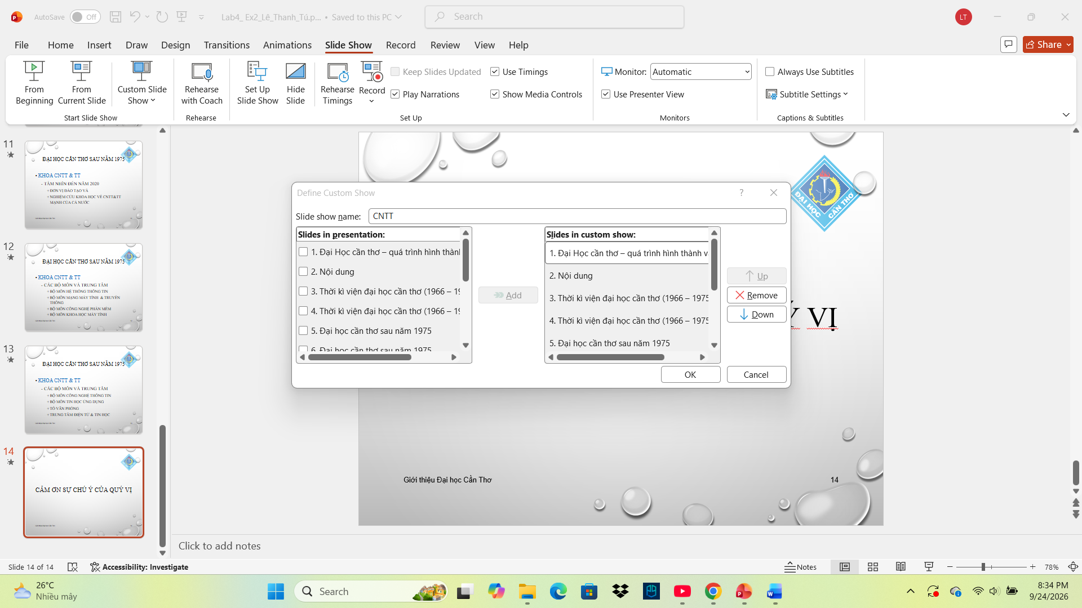

BÀI THỰC HÀNH 05: TẠO, QUẢN LÝ VÀ CHIA SẺ NỘI DUNG SỐ

1. Tạo và chỉnh sửa nội dung văn bản số

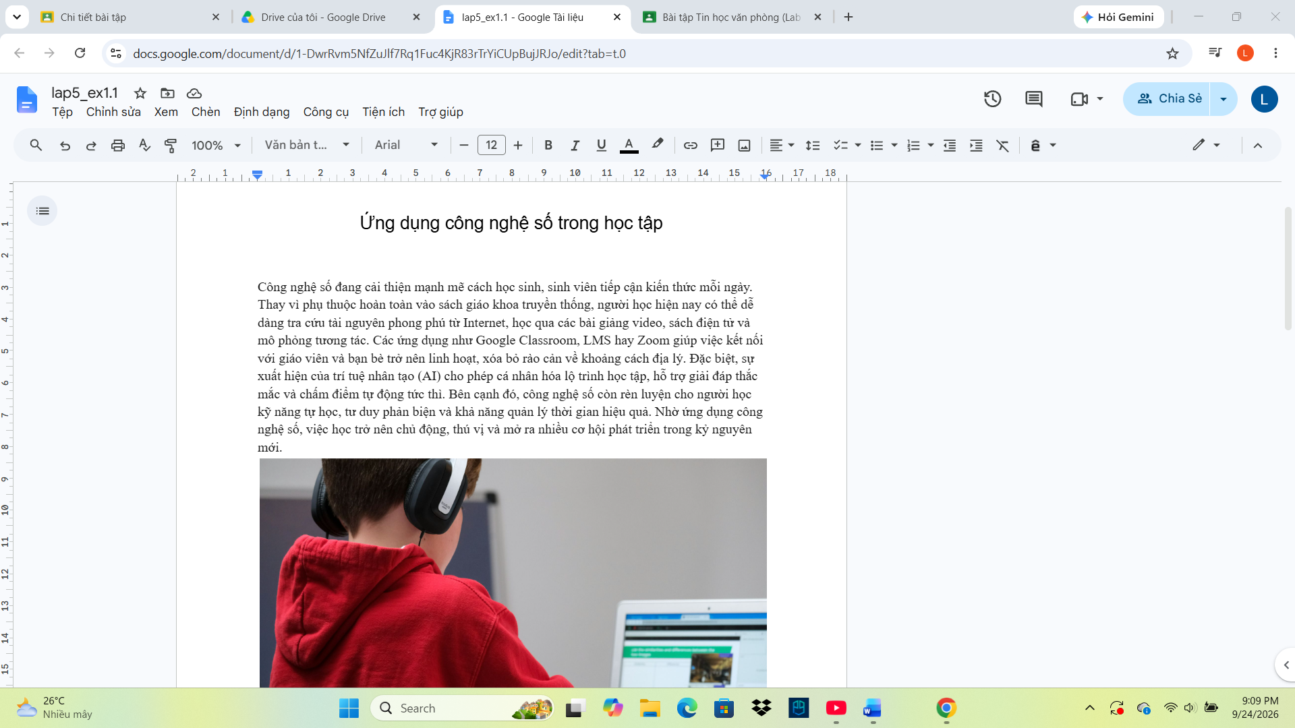
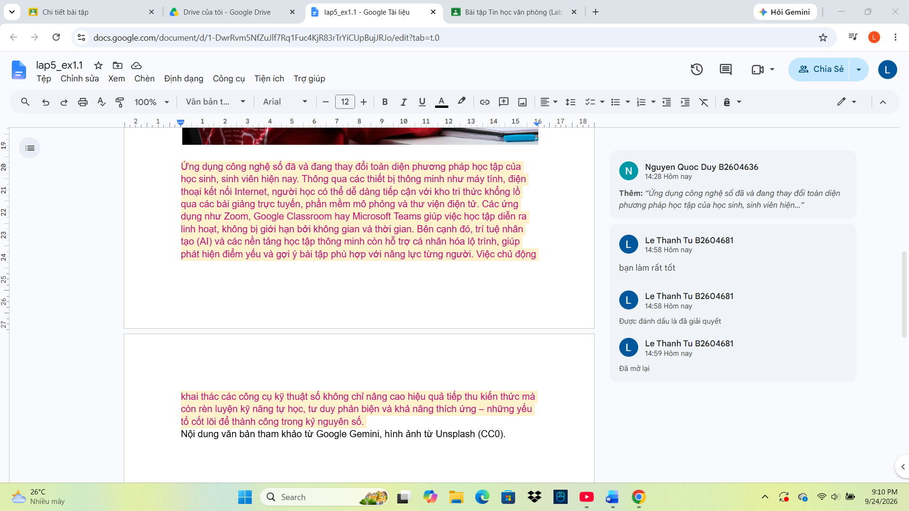

Tạo và chỉnh sửa nội dung đa phương tiện

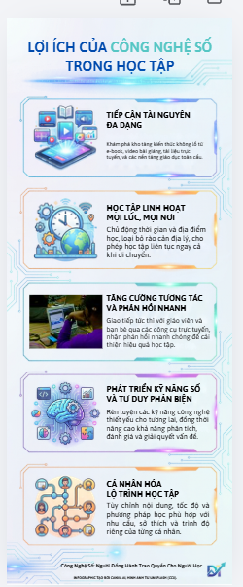
https://youtube.com/shorts/1hfKUfYjgbg?si=z0AFhn9Doirc1TQS

3: Tạo và quản lý mã nguồn
Repository GitHub: https://github.com/thanhtu206/CT005_B2604681_Lab05

